Министерство образования и науки Республики Башкортостан

Государственное автономное профессиональное образовательное учреждение

Салаватский колледж образования и профессиональных технологий

ВЫПУСКНАЯ КВАЛИФИКАЦИОННАЯ РАБОТА

Развитие учебной мотивации младших школьников с ограниченными возможностями здоровья в процессе обучения.

Выполнена студенткой Каримовой Даной Тахировной

4 курс группа А

Основная профессиональная образовательная программа по специальности

44.02.05 Коррекционная педагогика в начальном образовании

Форма обучения: очная

Руководитель ВКР: преподаватель, Уржумова Екатерина Вячеславовна

Работодатель (социальный партнер):

Государственное бюджетное общеобразовательное учреждение Салаватская коррекционная школа для обучающихся с ограниченными возможностями здоровья, директор Турбина Татьяна Петровна ______________________

М.П.

Салават, 2024 г.

ОГЛАВЛЕНИЕ

ВВЕДЕНИЕ 3

ГЛАВА 1. ТЕОРЕТИЧЕСКИЕ АСПЕКТЫ УЧЕБНОЙ МОТИВАЦИИ МЛАДШИХ ШКОЛЬНИКОВ С ОГРАНИЧЕННЫМИ ВОЗМОЖНОСТЯМИ ЗДОРОВЬЯ 5

1.1. ПОНЯТИЕ УЧЕБНОЙ МОТИВАЦИИ И ЕЕ ОСОБЕННОСТИ В МЛАДШЕМ ШКОЛЬНОМ ВОЗРАСТЕ 5

1.2 ПСИХОЛОГИЧЕСКИЕ ОСОБЕННОСТИ МОТИВАЦИИ У ДЕТЕЙ С ОВЗ 11

1.3 УСЛОВИЯ УСПЕШНОЙ РАБОТЫ ПО РАЗВИТИЮ УЧЕБНОЙ МОТИВАЦИИ У ДЕТЕЙ С ОВЗ 16

1.4 МЕТОДЫ И ПРИЕМЫ ФОРМИРОВАНИЯ МОТИВАЦИИ К УЧЕБНОЙ ДЕЯТЕЛЬНОСТИ В МЛАДШЕМ ШКОЛЬНОМ ВОЗРАСТЕ 20

ГЛАВА 2. ЭМПИРИЧЕСКОЕ ИССЛЕДОВАНИЕ УЧЕБНОЙ МОТИВАЦИИ МЛАДШИХ ШКОЛЬНИКОВ С ОГРАНИЧЕННЫМИ ВОЗМОЖНОСТЯМИ ЗДОРОВЬЯ В ПРОЦЕССЕ ОБУЧЕНИЯ. 27

2.1 ОРГАНИЗАЦИЯ И МЕТОДЫ ИССЛЕДОВАНИЯ 27

2.2 ОПИСАНИЕ ЭКСПЕРИМЕНТАЛЬНОЙ РАБОТЫ 29

ЗАКЛЮЧЕНИЕ 39

СПИСОК ЛИТЕРАТУРЫ 42

ПРИЛОЖЕНИЯ 45

# **ВВЕДЕНИЕ**

**Актуальность работы:** в квалификационной работе рассматривается развитие учебной мотивации младших школьников с ограниченными возможностями здоровья в процессе обучения. Тема квалификационной работы является актуальной в настоящее время. Учебная деятельность занимает практически все годы становления личности, начиная с детского сада и кончая обучением в средних и высших профессиональных учебных заведениях. Получение образования является непременным требованием к любой личности, поэтому проблема мотивации обучения является одной из центральных в педагогике и педагогической психологии.

Перед тем как начинать развивать и формировать мотивацию учения нужно изучить ее. У каждого ученика есть как некоторый начальный уровень положительной учебной мотивации, на который можно опереться, так и перспективы, резервы ее развития. Изучение мотивации - это выявление ее реального уровня и возможных перспектив, зоны ее ближайшего развития у каждого ученика и класса в целом. Результаты изучения становятся основой для планирования процесса формирования. В реальной работе учителя изучение и формирование мотивации неразрывно связаны. Формирование мотивов учения - это создание в школе условий для появления внутренних побуждений (мотивов, целей, эмоций) к учению, осознания их учеником. Изучение и формирование мотивов учения должны иметь объективный характер с одной стороны и осуществляться в гуманной, уважительной к личности ученика обстановке с другой.

Проблемы мотивации учения были предметом исследования многих ученых. Формирование мотивации учения изучалось А.К. Марковой, В.И. Василовским, Г.И. Щукиной, Ю.Н. Кулюткиным, B.C. Ильиным, Р.А. Ждановой, Г. С. Сухобской.

**Объект исследования**: учебная мотивация младших школьников с ограниченными возможностями здоровья.

**Предмет исследования:** основные пути формирования учебной мотивации.

**Цель исследования:** выявить приемы формирования учебной мотивации младших школьников с ограниченными возможностями здоровья в образовательном процессе.

**Данная цель конкретизируется в следующих задачах:**

1. Раскрыть понятие учебной мотивации в младшем школьном возрасте.
2. Выявить основные приемы формирования учебной мотивации.
3. Провести опытное исследование по выявлению уровня учебной мотивации младших школьников.
4. Осуществить работу по повышению мотивации учения.

**Гипотеза исследования:** формирование познавательной мотивации у младших школьников с ограниченными возможностями здоровья эффективнее при применении в образовательном процессе нестандартных форм занятий, стимулирующих наград.

Для выполнения поставленных задач, мы использовали следующие  
**методы исследования**:

- теоретические: анализ психолого-педагогической и методической литературы;

-эмпирические: в том числе тестирование, наблюдение с  
последующим анализом и интерпретацией полученных данных.

Исследования проходили на базе ГБОУ Салаватская коррекционная школа для обучающихся с ограниченными возможностями здоровья. Участие принимали обучающиеся с ОВЗ 4 класса в количестве 8  
человек.

Структура дипломной работы обусловлена логикой поставленных задач и  
включает в себя введение, две главы, заключение, список используемой  
литературы, приложения.

Общий объем работы: 41 страница.

# **ГЛАВА 1. ТЕОРЕТИЧЕСКИЕ АСПЕКТЫ УЧЕБНОЙ МОТИВАЦИИ МЛАДШИХ ШКОЛЬНИКОВ С ОГРАНИЧЕННЫМИ ВОЗМОЖНОСТЯМИ ЗДОРОВЬЯ**

# **ПОНЯТИЕ УЧЕБНОЙ МОТИВАЦИИ И ЕЕ ОСОБЕННОСТИ В МЛАДШЕМ ШКОЛЬНОМ ВОЗРАСТЕ**

Основой успешной учебной деятельности каждого ребенка является высокий уровень мотивации к этому виду деятельности. С давнего времени большое значение как отечественной, так и зарубежной психологии, и педагогики придавалось мотивации как ведущему фактору любой деятельности. Об этом свидетельствуют работы Аристотеля, Демокрита и Платона. Они изучали потребность в качестве основы для получения знаний, опыта, считали ее главной движущей силой. Были сделаны попытки объяснить, что и как заставляет человека действовать. Иными словами, уже в те далекие времена ученые пытались выяснить структуру мотивации, условия ее развития и механизмы действия.

Мотивация (от латинского глагола moveo - двигаю) - это широкий  
спектр явлений, которые мотивируют людей к деятельности. Первым, кто  
использовал этот термин, был А. Шопенгауэр в статье «Четыре принципа  
достаточной причины» (1900 - 1910).

В современном мире существует огромное количество теорий  
мотивации, которые отражают различные взгляды на такие явления, как  
потребность, нужда, мотив, мотивация, интересы, склонности, что часто  
затрудняет однозначное понимание этого термина.  
Мотивация (в широком смысле) - это все, что вызывает активность  
человека: его потребности, инстинкты, желания, эмоции, отношения, идеалы  
и т.д. [1. с 40.].

Термин «мотивация» представляет собой более широкое понятие, чем  
термин «мотив». В современной психологии слово «мотивация» используется в двойственном смысле: (Приложение 1. *Рис. 1 Смысл понятия «Мотивация»*)

Мотивация обучения — это средство побуждения учащегося к продуктивной познавательной деятельности, активному освоению содержания образования.

Мотивация объясняет направленность действия, организованность деятельности, стремление к достижению определённой цели.

Психологи выделяют две группы учебных мотивов младших школьников:

1. Учебно-познавательные мотивы, связанные с содержанием учебной деятельности и процессом её выполнения.
2. Широкие социальные мотивы, связанные с различными социальными взаимодействиями школьника с другими людьми.

Учебная мотивация *–* это частный вид мотивации, включенной в учебную деятельность, характеризующейся сложной структурой, одной из форм которой является структура внутренней (ориентированной на процесс и результат) и внешней (награду, избегание неудач) мотивации [2. с 49.].

Изучение мотивации учения – это выявление ее реального уровня и возможных перспектив, зоны ее ближайшего развития у каждого обучающегося.

Для того чтобы учащийся по-настоящему включился в работу, нужно, чтобы задачи, которые ставятся перед ним в ходе учебной деятельности, были понятны, но и внутренне приняты им, т.е. чтобы они приобрели значимость для учащегося и нашли отклик и опорную точку в его переживании. Мотив - это направленность школьника на отдельные стороны учебной работы, связанная с внутренним отношением ученика к ней.

В системе учебных мотивов переплетаются внешние и внутренние мотивы. К внутренним мотивам относятся такие, как собственное развитие в процессе учения; действие вместе с другими и для других; познание нового, неизвестного. Еще более насыщены внешними моментами такие мотивы, как учение как вынужденное поведение; процесс учения как привычное функционирование; учение ради лидерства и престижа, стремление оказаться в центре внимания. Эти мотивы могут оказывать и негативное влияние на характер и результаты учебного процесса. Наиболее резко выражены внешние моменты в мотивах учения ради материального вознаграждения и избегания неудач.

В учебной деятельности процессуальная сторона также занимает соответствующее место. Стремление преодолеть препятствия в учебной деятельности, испытать свои силы и способности может стать личностно значимым мотивом учения.

Результативная сторона мотивации выступает в двух видах. С одной стороны, она связана с постановкой далеких перспективных целей, с другой - с принятием ребенком целей и задач в самой учебной деятельности, в процессе урока.

Как показывают исследования, ребенок приходит в школу с широкими социальными мотивами. В первую очередь в его сознании выступают мотивы самосовершенствования (быть культурным, развитым, умным) и мотивы самоопределения (после школы работать, продолжать образование). Все это создает личностную готовность к учению в школе. Указанные мотивы - результат социальных влияний, рассуждений взрослых типа: «Будешь хорошо учиться в школе, сможешь стать шофером, летчиком, трактористом, поступишь в институт» и т. п. В первые дни пребывания в школе такая установка определяет положительное отношение детей к деятельности и создает благоприятные условия для начала учения. Учитель также раскрывает перед ребенком перспективы, показывает, что будет в результате успешного учения, поощряет и порицает действия школьника. [3. с 34].

Однако, во-первых, такая мотивация связана не с прямым продуктом учебной деятельности - усвоением знаний, а с косвенным, побочным продуктом, что снижает силу и действенность; во-вторых, такая мотивация носит, скорее, понимаемый характер. Мотивы остаются для ребенка далекими, реализующимися только в будущем, усиливают же мотивацию, придают ей действенность, как правило, близкие цели.

Мотивационная сфера или мотивация понимается как стержень личности, к которому «стягиваются» такие ее свойства, как направленность, ценные ориентации, установки, социальные ожидания, притязания, эмоции, волевые качества и другие социально-психологические характеристики.

В личности ребенка сочетаются различные виды мотивов, такие как познавательные и социальные мотивы. Если у школьника в ходе учения преобладает направленность на содержание учебного предмета, то можно говорить о наличии познавательных мотивов. Если у ученика выражена направленность на другого человека в ходе учения, то говорят о социальных мотивах. И познавательные и социальные мотивы могут иметь разные уровни: широкие познавательные мотивы (ориентация на овладение новыми знаниями, фактами, закономерностями), учебно-познавательные мотивы (ориентация на усвоение способов добывания знаний, приемов самостоятельного приобретения знаний), мотивы самообразования (ориентация на приобретение дополнительных знаний и затем на построение специальной программы самосовершенствования). [4. с 17.].

А.К. Марковаописывает две группы психологических характеристик познавательных и социальных мотивов. Первая группа мотивационных характеристик — их называют ***содержательными —*** прямо связана с содержанием осуществляемой младшими школьником учебной деятельности. Вторая группа характеристик — их условно называют ***динамическими —*** характеризует форму, динамику выражения этих мотивов.

Содержательными характеристиками мотивов являются:

* наличие личностного смысла учения для ученика;
* наличие действенности мотива, т.е. его реального влияния на ход учебной деятельности и всего поведения ребенка;
* место мотива в общей структуре мотивации;
* самостоятельность возникновения и проявления мотива;
* уровень осознания мотива;
* степень распространения мотива на разные типы деятельности, виды учебных предметов, формы учебных заданий.

Динамические характеристики мотивов:

***1. Устойчивость мотивов.*** Проявляется в том, что ученик учится с охотой даже вопреки неблагоприятным внешним стимулам, помехам, и в том, что ученик не может не учиться.

***2. Модальность мотивов*** — их эмоциональная окраска. Психологи говорят об отрицательной и положительной мотивации учения. Специфика эмоций, отмечал видный советский психолог А. Н. Леонтьев, состоит в том, что они отражают отношение между мотивами и возможностью успеха деятельности по реализации этих мотивов. Велика роль эмоций сопереживания, возникающих у школьников в общении с учителем и сверстниками [5. с 49; 6. с 35]. Эмоции тесно связаны с мотивами учащихся и выражают возможность реализации учащимися имеющихся у них мотивов и поставленных целей.

Различные мотивы имеют неодинаковые проявления в учебном процессе. Например, широкие познавательные проявляются в принятии решения задач, в обращениях к учителю за дополнительными сведениями; учебно-познавательные - в самостоятельных действиях по поиску разных способов решения, в вопросах к учителю о сравнении разных способов работы.

Социальные мотивы проявляются в поступках, свидетельствующих о понимании учеником долга и ответственности; узкие социальные - в стремлении к контактам со сверстниками и получении их оценок, в помощи товарищам.

Когда ребенок приходит в первый класс, то в его мотивационной сфере отсутствуют еще мотивы, направляющие его деятельность на усвоение новых знаний, на овладение общими способами действий. У ребенка к моменту поступления в школу еще сохранилась потребность принимать цели взрослых, учителя за свои собственные цели. Важно обеспечить такое формирование мотивов, которое поддерживало бы эффективную и плодотворную учебную работу каждого ученика на протяжении всех лет его пребывания в школе, и было бы основой для его самообразования и самосовершенствования в будущем. Младший школьный возраст характеризуется первичным вхождением ребенка в учебную деятельность.

Выбор учениками мотивов отражает разный подход к получению знаний по данному предмету и связан с интересами и целями ученика в настоящем или будущем; жизненными планами; сложившимися ценностями. Анализ мотивов, выбранных учеником, позволит учителю распределить учащихся на 3 группы. Первая группа включает учеников, воспринимающих учебу с позиции настоящей необходимости. Вторая группа учеников отражает мнение, что побудительная сила настоящего и будущего одинакова. Третья группа учащихся подчиняет свои учебные интересы только целям будущего, воспринимая учебу в школе как "временную" жизнь, имеющую для них ограниченную и вынужденную ценность.

Тот или иной характер мотивации учения влияет на характер учебной деятельности и поведения ученика в учебных ситуациях. Так выбор мотивов саморазвития связан со стремлением ученика расширить кругозор в области предметных и межпредметных знаний, пополнить их за счет внеучебной программы.

Таким образом, учебная мотивация является сложной структурой, сочетающей в себе различные виды мотивов: внешние и внутренние, положительные и отрицательные, познавательные и социальные. Сочетание этих мотивов обеспечивает успешную учебную деятельность младшего школьника. Все виды мотивов имеют свои специфические характеристики. Для наиболее полного понимания познавательных мотивов, а, следовательно, и для наиболее эффективного их формирования, необходимо знать, на какие аспекты нужно обратить более пристальное внимание. Задача учителя, уже имеющиеся у ребенка предпосылки мотивов учения, с которыми он пришел в школу, развить до уровня, необходимого для успешного освоения учебной деятельности. [8. с 32.].

# **1.2 ПСИХОЛОГИЧЕСКИЕ ОСОБЕННОСТИ МОТИВАЦИИ У ДЕТЕЙ С ОВЗ**

Учебная деятельность детей с ограниченными возможностями здоровья формируется по тем же законам, что и у обычных детей, и осуществляется на протяжении всего обучения ребенка в школе. Она сложна по своей структуре и требует специального формирования. Учебная деятельность характеризуется целями и задачами, мотивами. В процессе учебной деятельности школьник не только осваивает знания, умения и навыки, но и учится ставить перед собой учебные задачи (цели), находить способы усвоения и применения знаний, контролировать и оценивать свои действия. Учебная деятельность имеет внешнюю структуру, состоящую из следующих элементов: мотивы учения, учебные действия, контроль, оценка [7, с.67].

Для полноценного формирования учебной деятельности требуется овладение всеми ее компонентами в равной мере. Их недостаточное освоение может служить источником школьных трудностей.

Учебная деятельность учащихся с ограниченными возможностями здоровья содержит в своей структуре те же элементы, однако формирование их протекает с задержкой и отличаются некоторым своеобразием.

Для детей с ОВЗ в образовании наиболее значимой является мотивация, связанная с получением высоких отметок, — это сильные, реально действующие мотивы. На втором месте по степени выраженности у детей с ОВЗ находится престижная мотивация — «хочу учиться лучше всех». Это обусловлено отставанием в развитии такого ядерного личностного образования, как самооценка.

В связи с особенностями умственного развития детей с ОВЗ, в частности с отставанием в развитии мышления и речи, у них наблюдаются значительные трудности в формировании всех учебных действий. Один из наиболее существенных недостатков учебной деятельности детей заключается в том, что они часто выполняют учебные действия, которые диктуются не самой задачей, а стремлением удовлетворить требования учителя. Наблюдается неумение планировать свою деятельность по времени и содержанию, неумение ребенка контролировать свои действия и вносить необходимые коррективы [7, с. 219].

В учебной деятельности детей с ОВЗ часто наблюдается «соскальзывание» мотива на другую, более значимую детям задачу. Поэтому процесс мотивообразования и требует специального изучения и использования на этой основе специфических приемов, способствующих развитию у них благоприятных мотивационных проявлений.

Многие специалисты приходят к мысли о необходимости целенаправленного формирования у учащихся мотивации учебной деятельности. При этом подчёркивается, что управлять формированием мотивов учебной деятельности ещё труднее, чем формировать действия и операции.

Наблюдения за учениками с ОВЗ разных патологий показали, что их отношение к учебной деятельности различно. Те учащиеся, которые имеют более высокий уровень положительного отношения к учебной деятельности, будут иметь более высокие и полные по качеству знания, за исключением небольшого количества учеников с более глубоким и сложным дефектом по сравнению с другими детьми [9, с.44].

Подробнее рассмотрим особенности развития учебной мотивации у младших школьников с умственной отсталостью.

И.П. Ушаковой было установлено, что у учащихся с нарушением интеллекта отношение к учебной деятельности может быть, как положительное, так и отрицательное. Причём к наиболее многочисленной группе будут относиться те ученики, которым свойственно внешне положительное отношение, т.е. такое отношение, которое в основном побуждается со стороны учителя, воспитателя, родителей и проявляется недостаточно осознанно, в силу привычки подчинятся требованиям школы.

Отрицательное же отношение имеет довольно активное выражение при своём проявлении - аффекты, вспышки гнева, грубость и т.п. К этой группе обычно относятся дети, у которых основной дефект (нарушение интеллекта) осложняется какими-либо расстройствами центральной нервной системы и нарушениями эмоционально-волевой сферы [10, с.28].

У школьников с нарушением интеллекта наблюдается и равнодушное, пассивно-отрицательное отношение, которое объясняется тем, что они в дошкольный период, а также в период обучения в первых классах в большинстве случаев не получают должной коррекции потребностей и интересов. В силу отсутствия интересов, низкого интеллектуального развития, отсутствия элементарного понимания необходимости посещения школы и приобретения знаний они равнодушно воспринимают всё, что связано со школой.

И.П. Ушакова указывает на то, что одной из причин, вызывающих отрицательное отношение к школе у учащихся с нарушением интеллекта, нередко является пребывание ученика в массовой школе до поступления его в специальную школу. Дети с нарушением интеллекта, находясь в массовой школе, обречены на хроническую неуспеваемость, даже при положительном в начале отношении к учебной деятельности, при желании хорошо учиться и получать хорошие отметки [7, с. 32].

Такое пребывание в положении неуспевающих учеников, видимо, и способствует развитию у них отрицательного отношения к учебной деятельности и к школе в целом. Отрицательная оценка ученика, несмотря на его старания и усилия, вызывает у него неверие в свои силы, отрицательную реакцию на задания и требования учителя, вырабатывает отрицательное отношение ко всему, что связано со школой. Он перестаёт проявлять к ней интерес, равнодушно воспринимает плохие отметки, игнорирует задания учителя. Такой ученик с нарушением интеллекта после перевода в специальную школу становится чаще всего успевающим учеником, занимает соответствующее положение в классе и встречает иное отношение к себе как со стороны товарищей по классу, так и со стороны учителей. Всё это способствует утрате отрицательного отношения к учению и формированию положительного. Все рассмотренные выше примеры отношения к учебной деятельности учеников с нарушением интеллекта носят неосознанный характер, т. е. побуждаются со стороны и не являются убеждением самого ученика. Осознанное отношение к учебной деятельности в младших классах имеет место очень редко и только в элементарных его проявлениях. Но уже во 2 классе у некоторых детей наблюдаются элементы сознательного отношения к учебной деятельности, которые с каждым годом всё более расширяются под воздействием учебно-воспитательной и коррекционной работы.

Наблюдения И.П. Ушаковой показали, что у учащихся 1, 2, а часто и 3 класса коррекционной школы очень часто с мотивационной стороны ещё не возникло должного ответственного отношения к учению и к школьным обязанностям. Частично это объясняется тем, что у детей с нарушением интеллекта нет тех широких возможностей, которые могли бы подготовить их мотивационную сторону. Они чаще всего воспитываются в узком кругу своих родных, мало общаются со сверстниками. Ведущей же причиной является то, что у таких детей имеется общее недоразвитие психики, интеллекта и личности в целом. Всё это отрицательно сказывается на формировании у них правильного взгляда на цели и мотивы труда взрослых, на содержание их деятельности, что влияет на возникновение потребности в серьёзной учебной деятельности [7, с.47].

В 3 и 4 классах имеются более широкие возможности для коррекции мотивов учебной деятельности в силу происшедшего психического развития учащихся в процессе учебно-воспитательной работы и осуществлённой коррекции в предыдущие годы. Их положительное отношение к учебной деятельности мотивируется более высоким уровнем развития мотивов [11, с. 71].

Здесь уже, хотя и элементарно, проявляются мотивы широкого социального значения (необходимость овладения знаниями для будущей жизни и работы, стремление одержать победу в соревновании классов и т.д.). Но всё же у большинства учащихся положительное отношение к учению продолжает побуждаться требованиями со стороны учителя, воспитателя, родителей, требованиями школы.

Таким образом, мы можем выделить у учеников начальных классов три группы мотивов: мотивы, связанные непосредственно с учебной деятельностью, мотивы широкого социального значения и мотивы, связанные со стимуляцией со стороны учителя и воспитателя.

# **1.3 УСЛОВИЯ УСПЕШНОЙ РАБОТЫ ПО РАЗВИТИЮ УЧЕБНОЙ МОТИВАЦИИ У ДЕТЕЙ С ОВЗ**

В настоящее время большинство педагогов и психологов рассматривают мотивацию как одну из основных движущих сил учения ребенка со сложным дефектом. Педагоги, изучающие проблему мотивации учебной деятельности, все чаще говорят и пишут о том, что для более продуктивного обучения в коррекционной школе таких детей важно не то, что знает и умеет ребенок, а то, насколько он хочет овладеть этими знаниями и умениями. Надеяться на то, что учебная мотивация возникнет сама по себе, стихийно, не приходится. Это требует от педагога большой подготовительной работы к уроку и напряженного труда во время его проведения, глубокого понимания особенностей развития каждого ученика. Одним из путей успешного решения этой проблемы, является сочетание стимулирующей доброжелательной атмосферы общения на уроке с широким применением методов и приемов. Такое сочетание предполагает взаимодействие следующих условий:

- гуманное отношение к детям;

- удовлетворение их потребностей в общении и сотрудничестве с учителем и одноклассниками в процессе учебной работы на уроке;

- обогащение мышления эмоциями, чувствами;

- стимулирование любознательности;

- формирование правильной оценки своих возможностей, пробуждение и закрепление стремления к самосовершенствованию;

- воспитание ответственного отношения к учебному труду.

- определяющим условием, конечно же, является взаимоотношение ребенка и учителя [12, с.71].

Поэтому нужно всячески поощрять и специально создавать на уроках такие ситуации, когда ученик рассуждает, употребляя выражения: «Я считаю, что это правильно, так как...», «Это должно быть иначе, потому что...», «Я думаю, что ...». Учебная мотивация детей со сложным дефектом снижена. Чтобы избежать непосильной и неприятной для них ситуации учения, интеллектуального напряжения, дети со сложным дефектом прибегают в качестве защиты к отказу от заданий, от посещения школы. С детьми, имеющими ослабленную учебную мотивацию, необходимо проводить коррекционную работу по формированию: активной позиции школьника; положительного отношения к учебе. Дети, у которых сформирована учебная мотивация на успех не боятся ситуаций, в которых нужно себя проявить [13,с.148].

Рассмотрим, как именно можно формировать на уроках мотивацию к учебе? Начиная работу, прежде всего, нужно провести:

- наблюдения за учащимися, которые показали, что все дети в классе безразлично относятся к своим достижениям, к неудачам;

- проконсультироваться у школьного психолога получив результаты обследования школьной мотивации, ее рекомендации. Например, обследования показали, что все дети в классе относятся положительно к школе. Однако они посещают школу в основном из – за интересов связанных с внеучебной стороной.

Как же непосредственно необходимо работать на уроках с детьми?

- Нужно использовать любую возможность, чтобы на уроке каждый ученик получил поддержку словом педагога, взглядом или прикосновением.

- Использовать средство: игровых ситуаций на уроке. Создание игровой атмосферы на уроке развивает активность учащихся, снимает усталость, позволяет удерживать внимание детей на уроке, активизирует словарный запас, расширяется их кругозор, развивается фантазия, воспитываются нравственные качества. А самое главное – ни одного невнимательного ребенка на уроке! Всем интересно. Играя, дети непроизвольно закрепляют, навыки счета, математические знания, запоминают небольшие рассказы, пересказывают по ролям [14, с. 135].

- Очень эффективны в повышении школьной мотивации бывает использование ИКТ.

- Использование разнообразных видов стимуляции: похвала, моральное поощрение, ситуация успеха, опережающее поощрение.

Очень важно похвалить ребенка с утра, и как можно раньше. Это аванс на весь долгий и трудный день. Например: Ты этого хочешь! Ты это сможешь! Ты это почти можешь! Ты сильнее, смелее, умнее, ты лучше, чем кажешься! Для формирования активности школьника можно использовать словесное внушение, в частности, чувства должного отношения к учению, к школе. Учитель должен так организовать учебную деятельность школьников, чтобы она стала для них не просто обязанностью, а радостью познания мира. На каждом уроке педагоги должны использовать проблемное обучение, развивающие методы. Широко использовать интегрированные уроки и совершенствовать наглядно-дидактическое сопровождение.

Условия, необходимые для организации систематической работы по формированию и развитию самостоятельности мышления, очень трудно обеспечить на уроке. Этому должна служить организация систематических занятий во внеклассной работе. Такой подход стимулирует стремление ребенка к размышлению и поиску, вызывает у него чувство уверенности в своих силах, в возможностях своего интеллекта. Во время таких занятий у учеников происходит становление и развитие форм самосознания и самоконтроля, исчезает боязнь ошибочных шагов, снижается тревожность и необоснованное беспокойство [15, с. 194].

Обучающимся с ограниченными возможностями здоровья, в силу своих особенностей сложнее даётся овладение знаниями, умениями и навыками, необходимыми для успешной интеграции и социализации в обществе. Поэтому образовательная система коррекционной школы ориентирована на обеспечение максимального проявления в деятельности обучающихся положительных эмоций в ходе учебно-воспитательного процесса, создание условий для осмысленных действий учащихся, поощрение инициативы и самостоятельности. Положительное отношение к учению у учащихся с ОВЗ может побуждаться следующими группами мотивов: интерес к школьной обстановке, личность учителя, различные виды оценки, подготовка к будущей работе, интерес к изучаемому материалу или получению знаний, интерес к процессу учебного труда, привычка выполнять предъявляемые школой и учителем требования и др. Всё это способствует, с одной стороны, развитию понимания необходимости школьных знаний, интереса к изучаемым предметам, а с другой стороны - повышению успеваемости, что, в свою очередь, стимулирует ученика к ещё более лучшему отношению к школе [16, с. 73].

# **1.4 МЕТОДЫ И ПРИЕМЫ ФОРМИРОВАНИЯ МОТИВАЦИИ К УЧЕБНОЙ ДЕЯТЕЛЬНОСТИ В МЛАДШЕМ ШКОЛЬНОМ ВОЗРАСТЕ**

Ведущим видом деятельности для младших школьников является учение, поэтому следует искать возможности повышения их активности в этом процессе, что будет способствовать не только улучшению качества общеобразовательной подготовки обучающихся, но и формированию активной личности в целом.

Педагогическая практика использует различные пути активизации, основной среди них - разнообразие методов и приемов обучения, выбор таких их сочетаний, которые в возникших ситуациях повышают уровень учебной мотивации младших школьников. [17. с 32.].

И.П. Подласый утверждает, что для формирования полноценной мотивации учения младших школьников важно обеспечить следующие условия: обогащать содержание личностно ориентированным интересным материалом; удовлетворять познавательные запросы и потребности учеников; организовать интересное общение детей между собой; поощрять выполнение заданий повышенной трудности; утверждать гуманное отношение ко всем ученикам - способным, отстающим, безразличным; поддерживать ровный стиль отношений между всеми учениками; формировать активную самооценку своих возможностей; утверждать стремление к саморазвитию, самоусовершенствованию; использовать эффективную поддержку детских инициатив, ободрять учеников при возникновении у них трудностей; воспитывать ответственное отношение к учебному труду заботиться о разнообразии методов и приемов обучения. [18. с 36.].

Рассмотрим подробно **методы** развития учебной мотивации младшего школьника.

**1. Метод «Дидактические игры»** - специально созданные ситуации, моделирующие реальность, из которых обучающимся предлагается найти выход. Главное назначение данного метода - стимулировать познавательный процесс.

**2. Метод «Ситуация успеха**» - это такое целенаправленное, организованное сочетание условий, при котором создается возможность достичь значительных результатов в деятельности, это результат продуманной, подготовленной стратегии, тактики. Различается успех и ожидания личности. Можно выделить три вида: предвосхищаемый успех, в основе его ожидания могут быть и обоснованные надежды, и упование на какое-то чудо, но на пустом месте успех родиться не может; констатируемый успех фиксирует достижение, он дает младшим школьникам возможность пережить радость признания, ощущение своих возможностей, веру в завтрашний день; обобщающий успех способствует состоянию уверенности, защищенности, опоры на самого себя, но есть вероятность опасности переоценить свои возможности, успокоиться. [19. с 23.].

**3. Метод «Соревнование»** - это метод, при котором естественная потребность школьников к соперничеству направляется на воспитание нужных человеку и обществу свойств. Соревнуясь между собой, школьники быстро осваивают опыт общественного поведения, развивают физические, нравственные, эстетические качества. Особенно большое значение имеет соревнование для отстающих: сравнивая свои результаты с достижениями товарищей, они получают новые стимулы для роста и начинают прилагать больше усилий.

Итак, учитель постоянно должен изучать мотивы учения и поведения своих учеников. Педагог должен хорошо знать приемы возбуждения интереса школьников, уметь ими пользоваться в зависимости от ситуации.

**4. Использование метода проектов.** В начальной школе особое место занимает проектная деятельность, в основе которой лежит развитие познавательных навыков обучающихся, умений самостоятельно конструировать свои знания, ориентироваться в информационном пространстве, развивать творческое мышление, умение увидеть и решить проблему, а также направлено на обучение детей элементарным приемам совместной деятельности в ходе проектов. Проектная деятельность представляет собой развёрнутую структуру учебной деятельности. Возможные продукты проектной деятельности младших школьников: журнал, книжка-раскладушка, памятка, тест по теме, презентация, сочинение рассказа, сказки, коллаж, стенгазета, сувенир-поделка.

**5. Метод создание проблемной ситуации**. Сущность её в том, чтобы «не вводить знания в готовом виде. Даже если нет никакой возможности повести детей к открытию нового, всегда есть возможность создать ситуацию поиска…». Создание проблемной ситуации возможно через формулирование проблемных вопросов, задач, заданий поискового характера. На каждом из этапов урока можно использовать проблемные вопросы: вопросы, адресованные ученикам, в которых сталкиваются противоречия; вопросы, требующие установления сходства и различия. Чем менее очевидно это различие или сходство, тем интереснее его обнаружить; вопросы по установлению причинно-следственных связей. Открытие каждой причины - шаг к более глубокому пониманию. [20.]

Немаловажна в формировании мотивации младшего школьника отметка. Не все дети начальных классов хорошо понимают её объективную роль. Непосредственная связь между отметкой и знаниями устанавливается лишь немногими. В связи с этим, возникает необходимость оценки деятельности так, чтобы школьник рассматривал её как показатель уровня знаний и умений.

Таким образом, нами были рассмотрены методы формирования учебной мотивации.

Рассмотрим **приёмы** повышения интереса к учебному материалу. На каждом этапе важно поддерживать учебно-познавательную мотивацию обучающихся, начиная с сообщения новой темы и заканчивая оцениванием знаний школьников.

Для того чтобы мотивировать ребёнка к учебному процессу, нужно изучение новой темы начинать в необычной форме.

Для этого использую **приём «Привлекательная цель».** Ставится перед обучающимися простая, понятная и привлекательная цель, при достижении которой они выполняют и то учебное действие, которое планирует учитель.

Иногда удивительное не просто привлекает внимание, но и удерживает интерес в течение длительного отрезка времени. Добиться этого мне позволяет **приём “Отсроченная отгадка”.**

**1 вариант**. В начале урока задается классу загадка (излагается удивительный факт), отгадка к которой будет открыта на уроке при работе над новым материалом.

**2 вариант**. Загадка (удивительный факт) даётся в конце урока, чтобы начать с неё следующее занятие. «На следующем уроке учащиеся узнают о лучшем пылесосе в природе». (Растения, а именно - тополь). Тема: Воздух должен быть чистым». [23. с 19].

Также при сообщении темы урока и его цели используется **приём «Прогнозирование»**. Например, урок литературного чтения. «Послушайте название произведения, с которым будем работать на уроке, и попробуйте определить жанр произведения, тему, возможные события».

Одним из эффективных способов формирования и сохранения мотивации у младших школьников является создание ситуаций успеха. Для появления интереса к изучаемому предмету необходимо понимание нужности, важности, целесообразности изучения данной, темы. Этому могут способствовать следующие **приёмы:**

**1. Приём «Оратор».** За 1 минуту убедите своего собеседника в том, что изучение этой темы просто необходимо.

**2. Приём «Автор».**Если бы вы были автором учебника, как бы вы объяснили ученикам необходимость изучения этой темы?

**3. Приём «Профи».** Исходя из будущей профессии, зачем нужно изучение этой темы? [22.]

**4. Приём «Верные - неверные утверждения».** Предлагаю несколько утверждений по еще не изученной теме. Дети выбирают «верные» утверждения, полагаясь на собственный опыт или просто угадывая. В любом случае они настраиваются на изучение темы, выделяют ключевые моменты, а элемент соревнования позволяет удерживать внимание до конца урока. На стадии рефлексии возвращаемся к этому приему, чтобы выяснить, какие из утверждений были верными.

**5. Приём «Лови ошибку».** Объясняя материал, намеренно допускаю ошибку. Сначала ученики предупреждаются об этом заранее. Иногда им можно в случае обнаружения моей преднамеренной ошибки «сигналить» об этом интонацией или жестом. Надо научить учащихся мгновенно пресекать ошибки условным знаком или пояснением, если таковое требуется. Нужно поощрять внимание учащихся.

**6. Приём «Посмотри на мир чужими глазами».** Ничто так не привлекает внимания и не стимулирует работу ума, как необычное. **Тема: «Круговорот воды»** Учащемуся предлагается представить себя снежинкой. Нужно описать все происходящие с ним события.

**7. Использование игровых приёмов**. Школьники младшего возраста любят мечтать и играть, разгадывать загадки, раскрывать тайны. Они стремятся к приключениям. Однотипная и длительная работа быстро их утомляет. Если необходимо проделать большое количество однообразных упражнений, нужно включить их в игровую оболочку, в которой эти действия выполняются для достижения игровой цели. [24. с 50.].

Такие приёмы позволяют мотивировать детей к изучению нового материала - ведь очень хочется узнать ответ к загадке, раскрыть секрет удивительного факта, побывать в роли сказочного героя и т.д.

Приёмы повторения, пройденного на уроке. На этапе повторения изученного материала важно, чтобы учащимся было интересно проработать этот материал. Как же это можно сделать? Использую разные приёмы, чтобы, выполняя задание, ученик самостоятельно и по-своему выражал полученное на уроке знание.

**8. Прием «Своя опора».** Ученик составляет собственную опорную схему или развернутый план ответа по новому материалу. Составление алгоритмов, памяток. Пример, алгоритм разбора слова по составу. [25. с 3.].

**9. Прием «Повторение с расширением».** Ученики составляют серию вопросов, ответы на которые позволяют дополнить знания нового материала.

**10. Прием «Свои примеры».** Ученики подготавливают свои примеры к новому материалу. Возможно также сочинение своих задач, выдвижение идей по применению изученного материала.

**11. Прием «Повторение с одновременным контролем**». Учащиеся составляют серию контрольных вопросов к изученному на уроке материалу в виде теста, кроссворда. Затем одни ученики задают свои вопросы, другие на них отвечают. [26. с 60.].

На этапе самоконтроля и самооценки повысить учебно-познавательную мотивацию школьников помогает такая форма организации учебной деятельности, как работа в паре «ученик - ученик»**.**

Например**,** каждый ученик получает карточку, которая содержит вопрос и три варианта ответа. Правильным могут быть один, два, а, иногда, и все три варианта. Ученик делает выбор и готовится объяснять соседу, почему он так считает. Далее принимается групповое решение, что является важным для корректировки личностных качеств. Потом слово предоставляется группе. Озвучивается верный вариант. В заключении каждый ученик сам оценивает свой результат.

На уроке предлагаем ученикам поменяться тетрадями, проверить и исправить ошибки в работах друг друга. Дети уже не играют в «учителей» и «учеников». Они участвуют во взаимопроверке какого-либо учебного продукта: самостоятельной работы, домашнего задания.

**Проверка домашнего задания** тоже может проходить в необычной форме. Выученное дома стихотворение, ученики рассказывают друг другу в парах. Оценивают. Число заданий, построенных по принципу самоконтроля и взаимоконтроля постепенно увеличиваю. [27. с 15.].

**Открытые задания.**Большой интерес школьники проявляют к той информации, которая помогает им решать жизненные проблемы. Поэтому обучение обязательно нужно связывать с практическими потребностями ученика. [28. с 24.].

Для включения ребёнка в активную познавательную деятельность даются **«открытые домашние задания (по А.В. Хуторскому)** - связываю изучаемый материал с повседневной жизнью и с интересами учащихся. Например, подготовить сообщение о своем домашнем питомце; просмотреть периодическую печать, телепередачи и подготовить сообщение о любимом виде спорта; работа над проектом «Сколько должен весить твой портфель?». [29. с 19.].

Домашние задания могут быть дифференцированными, индивидуальными, парными, групповыми, по выбору из обязательных заданий, добровольные (по ликвидации пробелов в знаниях), их можно выполнять самостоятельно и с родителями. Таким образом, урок начинается с формирования мотивации и заканчивается мотивом для будущей самостоятельной учебной деятельности. [30.]

Использование дифференцированных заданий. На различных этапах урока часто использую и другие формы, и методы деятельностного подхода, повышающие учебно-познавательную мотивацию школьников.

В заключении хотелось бы отметить, что только грамотный выбор методов и приемов, их обоснованное сочетание, учет методических особенностей использования смогут способствовать формированию учебной мотивации младших школьников.

# **ГЛАВА 2. ЭМПИРИЧЕСКОЕ ИССЛЕДОВАНИЕ УЧЕБНОЙ МОТИВАЦИИ МЛАДШИХ ШКОЛЬНИКОВ С ОГРАНИЧЕННЫМИ ВОЗМОЖНОСТЯМИ ЗДОРОВЬЯ В ПРОЦЕССЕ ОБУЧЕНИЯ**

# **2.1 ОРГАНИЗАЦИЯ И МЕТОДЫ ИССЛЕДОВАНИЯ**

**Цель:** исследовать развитие учебной мотивации младших школьников с ограниченными возможностями здоровья.

**Задачи:**

1. Теоретически проанализировать литературу по данной проблеме.

2. Подобрать методики диагностики учебной мотивации младших школьников с ограниченными возможностями здоровья.

3. Проанализировать результаты и сравнить их.

4. Сформировать вывод.

Практическая часть работы была выполнена на базе ГБОУ «Салаватская коррекционная школа для обучающихся с ограниченными возможностями здоровья», директор Турбина Татьяна Петровна.

Эксперимент по формированию учебной мотивации проходил в три этапа: *констатирующий, формирующий, контрольный*.

В эксперименте принимали участие 8 человек с ограниченными возможностями здоровья, обучающиеся 4а класса.

Данные испытуемых:

1. Абрамова Ангелина

2. Дельмухаметов Аскар

3. Извекова Анна

4. Забелина Анна

5. Загороднов Артем

6. Кузяшев Динис

7. Курихина Софья

8. Лебедькова Анастасия

На констатирующем этапе исследования нами были использованы две методики на выявление школьной мотивации: «Проектная методика «Рисунок школы»» и «Мой класс».

На формирующем этапе был разработан тематический план коррекционно-развивающей программы, направленной на развитие учебной мотивации детей младшего школьного возраста с ограниченными возможностями здоровья через включение их в совместную деятельность,

На контрольном этапе мы провели повторную диагностику по уровню школьной мотивации: «Проектная методика «Рисунок школы»» и «Мой класс».

# **2.2 ОПИСАНИЕ ЭКСПЕРИМЕНТАЛЬНОЙ РАБОТЫ**

***Констатирующий этап.***

***«Проектная методика «Рисунок школы»***

*Цель:* выявить уровень мотивации, и ее направленность по итогам обучения в 4 классе.

Ребенку дают лист А4, цветные карандаши и просят: "Здесь на листе бумаги нарисуй школу". После проводится беседа, педагог задает уточняющие вопросы о нарисованном, комментарии записываются на обратной стороне рисунка.

**Обработка результатов:** *Эмоциональное отношение к школе и учению оценивается по 3 показателям:*

1. цветовая гамма;
2. линия и характер рисунка;
3. сюжет рисунка.

При анализе рисунка по каждому из этих показателей выставляется балльная оценка, затем баллы складываются.

**1) Цветовая гамма:** 2 балла - в рисунке преобладают яркие, чистые, светлые тона и их сочетания (желтый, светло-зеленый, голубой, т.д.)  
1 балл - в равной степени присутствуют светлые и темные тона.  
0 баллов - рисунок выполнен в темных тонах (темно-коричневый, темно-зеленый, черный).

**2) Линия и характер рисунка:** 2 балла - объекты прорисованы тщательно и аккуратно; используются длинные, сложные линии различной толщины, нет "разрывов" контура. 1 балл - в рисунке присутствуют обе характеристики. 0 баллов - объекты изображены нарочито небрежно, схематично; линии двойные, прерывающиеся, одинаковой длины и толщины, слабая линия.

**3) Сюжет рисунка:** 2 балла - симметричное изображение (рисунок школы занимает центральное место на листе); наличие деталей и украшений, элементов декорирования, изображение различных предметов, оживляющих пейзаж (цветы, деревья, плакаты, флаги, занавески на окнах, др.); изображение детей, идущих в школу или сидящих за партами, учителя и "процесса учения"; время года - весна, лето (солнце, нет туч); изображение светлого времени суток.

1 балл - обе характеристики присутствуют. 0 баллов - ассиметричность рисунка; отсутствие деталей и украшений; отсутствие людей или изображение детей, уходящих из школы; время года - осень, зима (темное небо, идет дождь или снег); время суток - ночь или вечер.

**Анализ результатов**

**6-5 баллов** - у ребенка сложилось эмоционально благополучное отношение к школе и учению, он готов к принятию учебных задач и взаимодействию с учителем.

**4-2 балла** - у ребенка есть некоторая тревога по поводу школьного обучения как незнакомой для него ситуации, необходимо расширить круг его знаний и представлений о школьно-учебной деятельности, формировать положительное отношение к учителю и одноклассникам; причинами тревог может быть нервозность и необдуманные высказывания взрослых, негативный опыт обучения в школе старших детей.

**1-0 баллов** - у ребенка явно выраженный страх перед школой, часто это

приводит к неприятию учебных задач и отказу от учебной деятельности, трудностям в общении с учителем и одноклассниками.

***«Мой класс»* (**Приложение 2.)

**Цель**: выявление мотивов обучения в школе.

Вниманию учащихся предлагается листок с рисунком класса.

"Ребята! На этом рисунке схематично изображен ваш класс.  
За столом сидит учитель, ученики заняты своим делом. Часть ребят играет  
во дворе. Найдите и отметьте крестиком на рисунке себя, напишите рядом  
свои имя и фамилию. Затем отметьте (тоже крестиком) на рисунке  
своего товарища, напишите рядом его имя и фамилию".  
Учителю важно знать:

• С кем из участников ситуации отождествляет себя испытуемый?

• Какое место в классе он отводит идентифицируемому с собой персонажу  
(рядом с учителем, вне классной комнаты, вместе с ребятами, один)?

• Каково содержание занятий, эмоционально значимых для школьника?  
На рисунке обозначены позиции, указывающие на выраженность познавательных интересов: решение задачи у доски, совместное чтение книги, вопросы, задаваемые учителю. В данном случае идентификация в отношении этой позиции будет свидетельствовать об адекватности социально-психологического и учебного статуса младшего школьника.

На рисунке обозначены позиции, указывающие на выраженность познавательных интересов: решение задач у доски, совместное чтение книги, вопросы, задаваемые учителю. В данном случае идентификация в отношении этой позиции будет свидетельствовать об адекватности социально-психологического и учебного статуса младшего школьника.

Инструкция для детей

На рисунке схематично изображён наш класс. Рассмотрите внимательно рисунок. Подумайте, где на этой картинке находится каждый из вас. Найдите воображаемого «себя» и закрасьте фигурку зеленым карандашом.

Анализ результатов

1. Позиция «Один, вдали от учителя» - эмоционально неблагополучная позиция ребёнка, указывающая на трудности адаптации к пребыванию в классном коллективе. Мотив избегания ситуации школьного обучения.
2. Отождествление себя со стоящими в паре фигурами, вместе играющими благополучная социально-психологическая позиция ребёнка, не учебная мотивация.
3. Место рядом с учителем (учитель в данном случае является значимым лицом для ребенка, а сам испытуемый отождествляет себя учеником, принимаемым учителем).
4. Игровая позиция (не соответствует школьной мотивации).

По результатам обеих диагностических методик мы установили, что у 25% учащихся учебная мотивация на среднем уровне, у 37% - она выше среднего уровня, и 38% учащихся имеют низкий уровень учебной мотивации (Приложение 3).

Таблица 1.

Результаты диагностики констатирующего этапа

|  |  |  |
| --- | --- | --- |
| ФИО | Методика  «Мой класс» | Методика  «Школа» |
| 1.Абрамова Ангелина | Преобладание познавательной мотивации. | Цветовая гамма:2  Линия и характер  рисунка:1  Сюжет рисунка:2  Анализ результатов:5 |
| 2.Дельмухаметов Аскар | Преобладание игровой мотивации. Не верное истолкование задачи во время познавательной диагностики. | Цветовая гамма:0  Линия и характер  рисунка:0  Сюжет рисунка:0  Анализ результатов:0 |
| 3. Извекова Анна | Преобладание познавательной мотивации. | Цветовая гамма:2  Линия и характер  рисунка:2  Сюжет рисунка:2  Анализ результатов:6 |
| 4. Забелина Анна | Продемонстрировал явное  преобладание игровой мотивации | Цветовая гамма:1  Линия и характер  рисунка:0  Сюжет рисунка:2  Анализ результатов:3 |
| 5. Загороднов Артем | Преобладание игровой мотивации. Не верное истолкование задачи во время познавательной диагностики. (Приложение 4). | Цветовая гамма:0  Линия и характер  рисунка:0  Сюжет рисунка:0  Анализ результатов:0  (Приложение 4). |
| 6. Кузяшев Динис | Продемонстрировал явное  преобладание игровой мотивации. | Цветовая гамма:2  Линия и характер  рисунка:1  Сюжет рисунка:1  Анализ результатов:4 |
| 7. Курихина Софья | Преобладание познавательной мотивации.  (Приложение 5). | Цветовая гамма:1  Линия и характер  рисунка:2  Сюжет рисунка:2  Анализ результатов:5  (Приложение 5). |
| 8.Лебедькова Анастасия | Игровая и познавательная мотивация на среднем уровне. | Цветовая гамма:1  Линия и характер  рисунка:0  Сюжет рисунка:0  Анализ результатов:1 |

**Вывод:** Таким образом, мы определили, что у всех обучающихся с ОВЗ участвующих в экспериментальном исследовании, на момент проведения первичной диагностики выявлена невысокая учебная мотивация.

***Формирующий этап.***

В начале формирующего этапа эксперимента был разработан тематический план коррекционно-развивающей программы, направленной на развитие учебной мотивации детей младшего школьного возраста с ограниченными возможностями здоровья через включение их в совместную деятельность, куда вошли психологические игры и упражнения, которые направлены на развитие позитивной познавательной мотивации у детей младшего школьного возраста с ограниченными возможностями здоровья. Использование на занятиях психологических игр, позволяет успешно выполнять задания, направленные на развитие познавательной мотивации. Структура программы соответствует поставленной цели. (Приложение 8).

Коррекционно-развивающая программа составлена с учетом возрастных особенностей обучающихся и требованиями адаптированной основной общеобразовательной программы начального общего образования обучающихся с ОВЗ.

Данная программа основана на двух немаловажных факторах формирования:

Познавательная мотивация – в основе данного фактора игры и упражнения, которые направлены на развитие позитивной познавательной мотивации и в целом на формирование положительного отношения к процессу школьного обучения.

Совместная деятельность – данный фактор подразумевает игры и упражнения, реализующиеся путем совместной деятельности, способствующие развитию необходимых коммуникативных навыков обучающихся, так же стимулирующих взаимодействие в группе.

Каждый урок во время прохождения преддипломной практики начинался с создания благоприятной рабочей атмосферы в классе. Это могли быть словесные пожелания, словесная настройка на урок. Каждый урок начинался с создания необходимой мотивации.

Использовался наглядный материал, занимательные задания, включенные на этапе актуализации знаний и при закреплении материала. Учащиеся должны были самостоятельно, по опорным материалам, основываясь на своем опыте, наводящих вопросах учителя, сформулировать тему и цель урока. Например, на уроке математики учебные задания были предложены учащимся в конвертах. Через выполнение одного из заданий (кроссворд), учащиеся смогли сформулировать тему и цель урока.

На уроках русского языка использовались игровые моменты в зависимости от темы: игра «Поймай звук», «Придумай пару». Мы также часто и много работали с наглядным материалом: описывали картинки, искали на рисунке заданное, составляли по картинке рассказ.

Уроки чтения в большинстве своем сопровождались продуктивными и творческими заданиями: придумать продолжение сказки, рассказа, придумать свой конец произведения, чтение по ролям, проиллюстрировать понравившийся эпизод, рассказать о понравившемся герое произведения.

В течение урока происходило чередование видов деятельности, что давало возможность учащимся отдохнуть, переключиться с одного вида работы на другой, не выходя за рамки темы и цели урока. Учащиеся могли проявить себя в различных видах деятельности, показав свою компетенцию по некоторому вопросу; также применялись задания различных уровней сложности. (Приложение 6). Проводились самостоятельные работы под руководством учителя.

На уроках создавались ситуации успеха, как стимул детям, для дальнейшей продуктивной работы на уроке. Работа на уроке оценивалась помимо словесной оценки жетонами, которые, накапливаясь, превращались в некий бонус.

Для того чтобы в сознании ребят укрепилось осознание того, что они могут выполнять задания, вызывала их на тех предметах, которые им давались лучше всего, подкрепив таким образом осознание их успешности. Ребята с пониженной мотивацией хорошо проявляли себя во внеклассной и во внеурочной деятельности. Это проявлялось в их активном участии в беседе, они с охотой и увлечением выполняли задания, а главное в большинстве случаев выполняли их правильно. Они прислушивались к критике учителя и реагировали на нее не отрицательно, а пытались исправить свой недочет, что, естественно, приводило к улучшению результата.

При использовании вышеперечисленных заданий повышалось желание учащихся работать на уроке, рос интерес к изучению предмета, следовательно, повышался уровень мотивации, осуществлялся переход от внешнего осознания важности учения к внутренней потребности в нем.

В течение 4 недель учащиеся систематически выполняли домашние задания, качество их выполнения возросло, отмечается хорошая подготовка по устным предметам, в течение урока наблюдается их рабочая активность. Но, к сожалению, остались ребята, у которых сдвиги в мотивационной сфере не произошли, они до сих пор остались в кругу игровых интересов, хотя периодически ребята приходили с выполненными домашними заданиями и хорошо работали на уроке. Это можно объяснить некоторыми особенностями их психического развития.

Наблюдение за детьми показало, что у учащихся с несформированной мотивацией отмечался низкий уровень произвольности поведения. Для коррекции этого использовались психо-коррекционные игры на переменах и уроках (Упражнение «Возьми и передай», Упражнение «Дождик», Упражнение «Слепой танец»).

***Контрольный этап.***

На контрольном этапе была проведена повторная диагностика уровня учебной мотивации с использованием аналогичных методик. После проведенной коррекционной работы, сравнивая показатели начала и конца исследования, можно сказать об изменениях в уровне учебной мотивации. Он повысился у 25% учащихся (Приложение 7.). Мы предполагаем, что в случае более продолжительной по времени коррекционной работы, мы достигнем большего процента обучающихся с высоким уровнем учебной мотивации.

Таблица 2.

Результаты диагностики контрольного этапа

|  |  |  |
| --- | --- | --- |
| ФИО | Методика  «Мой класс» | Методика  «Школа» |
| 1.Абрамова Ангелина | Видна динамика, познавательная мотивация преобладает над игровой. | Цветовая гамма:2  Линия и характер  рисунка:1  Сюжет рисунка:2  Анализ результатов:5 |
| 2.Дельмухаметов Аскар | Преобладание игровой мотивации. | Цветовая гамма:0  Линия и характер  рисунка:0  Сюжет рисунка:1  Анализ результатов:1 |
| 3. Извекова Анна | Познавательная мотивация преобладает над игровой. | Цветовая гамма:2  Линия и характер  рисунка:2  Сюжет рисунка:2  Анализ результатов:6 |
| 4. Забелина Анна | Видна динамика, познавательная мотивация преобладает над игровой. | Цветовая гамма:2  Линия и характер  рисунка:1  Сюжет рисунка:2  Анализ результатов:5 |
| 5. Загороднов Артем | Преобладание игровой мотивации**.** | Цветовая гамма:0  Линия и характер  рисунка:0  Сюжет рисунка:0  Анализ результатов:0 |
| 6. Кузяшев Динис | Видна динамика, познавательная мотивация преобладает над игровой. | Цветовая гамма:2  Линия и характер  рисунка:1  Сюжет рисунка:1  Анализ результатов:4 |
| 7. Курихина Софья | Познавательная мотивация преобладает над игровой. | Цветовая гамма:2  Линия и характер  рисунка:2  Сюжет рисунка:2  Анализ результатов:6 |
| 8.Лебедькова Анастасия | Видна динамика, познавательная мотивация преобладает над игровой. | Цветовая гамма:2  Линия и характер  рисунка:0  Сюжет рисунка:1  Анализ результатов:3 |

Опираясь на положительные результаты, полученные в ходе коррекционной работы по повышению уровня учебной мотивации с включением различных приемов работы на уроке и внеучебной деятельности, мы составили тематический план коррекционно-развивающей программы, направленной на развитие учебной мотивации детей младшего школьного возраста с ограниченными возможностями здоровья через включение их в совместную деятельность.

# **ЗАКЛЮЧЕНИЕ**

Изучив литературу зарубежных и отечественных авторов, мы выяснили, что учебная мотивация - это частный вид мотивации, включенной в учебную деятельность, которая характеризуется сложной структурой, одной из форм которой является структура внутренней (ориентированной на процесс и результат) и внешней (награду, избегание неудачи) мотивации. Мотивация выполняет несколько функций: побуждает поведение, направляет и организует его, придает ему личностный смысл и значимость.

Мотивация учения в младшем школьном возрасте у детей с ОВЗ развивается в нескольких направлениях. Широкие познавательные мотивы (интерес к знаниям) могут уже к середине этого возраста преобразоваться в учебно-познавательные мотивы (интерес к способам приобретения знаний). Широкие социальные мотивы развиваются от общего, неразделенного понимания социальной значимости учения к более глубокому осознанию причин необходимости учиться; узкие социальные мотивы представлены желанием ребенка получить, главным образом, одобрение учителя.

Учебная мотивация состоит из подструктуры мотивов: внешних и внутренних. К внутренним мотивам относятся такие, как собственное развитие в процессе учения; действие вместе с другими и для других; познание нового, неизвестного. Еще более насыщены внешними моментами такие мотивы, как учение как вынужденное поведение; процесс учения как привычное функционирование; учение ради лидерства и престижа, стремление оказаться в центре внимания.

Далее мы изучили условия и приемы, которые положительно влияют на формирование мотивации у обучающихся с ограниченными возможностями здоровья. Оказалось, что для эффективного формирования учебной мотивации важно информационное содержание учебного материала, которое соответствует личным и вновь возникающим потребностям ребенка.

На следующем этапе работы мы выделили приемы, направленные на формирование и коррекцию мотивационной сферы учащихся. Это деятельность учения, которая должна чем-то заинтересовать школьника, работа в малых группах, способ изложения учебного материала, задания логического и поискового характера, создание ситуации выбора, «открытие» знаний самостоятельно, создание своего оригинального продукта (посредством творчества), накопительная система жетонов/бонусов.

В практической части работы мы выявили уровень учебной мотивации у обучающихся с ограниченными возможностями здоровья в 4 классе. Проведенное исследования по изучению мотивации учения младших школьников, выявило следующие результаты: в середине четвертого года обучения, учебная мотивация сформирована только у 62% учащихся, у остальных 38% учебная мотивация низкая или не сформирована, это отражалось на их успеваемости и качестве знаний.

Опираясь на данные исследования, нами была спланирована и проведена работа по коррекции учебной мотивации. Для этого мы включали в урок задания логического, поискового характера, давали возможность учащимся самим выбрать задание.

Исследование, проведенное после включения в урок заданий такого характера, выявило, что произошло изменение уровня мотивации. Оказалось, что у 37% учащихся учебная мотивация на среднем уровне, у 50% - она выше среднего уровня, но у 13% по итогам обучения осталась на низком уровне.

Контрольная диагностика показала, что мотивация повысилась у 25 % учащихся, по сравнению с констатирующей диагностикой. У учащихся со средним и высоким уровнем мотивации улучшилась успеваемость, и повысилось качество знаний.

На основе проведенной работы нами были сформулированы рекомендации для педагогов, которые помогут стимулировать интерес к учению, что в итоге приведет к формированию стойкой учебной мотивации.

Таким образом, цель нашей работы достигнута, задачи выполнены, гипотеза подтверждена, работа завершена. Раскрыты методические пути формирования учебной мотивации младших школьников на основе использования поощрительной системы, нестандартных форм проведения урока и внеурочной деятельности. Мы считаем, что цель нашей работы была достигнута.

# **СПИСОК ЛИТЕРАТУРЫ**

1. Апиш Ф.Н.Психолого - дидактические основы развития учебной мотивации-Мю: МГОУ, 2003
2. Вострокнутов Н.В., Пережогин Л.О., Пекониди А.В., Шалимов В.Ф. Программа психокоррекции тревожности у младших школьников с нарушениями развития в форме расстройств формирования школьных навыков: Психокоррекционная программа. – М.: ФГУ ГНЦ ССП Росздрава, 2009.
3. Гликман, Г. Б. Как стимулировать желание учиться / Г. Б. Гликман // Народное образование. - 2003. - №2..
4. Герасимов, С. В. Когда учение становится привлекательным / С. В. Герасимов // Слово учителю-исследователю. - 2001. - №3.
5. Гончарик, Л. В. Влияние групповой формы работы на формирование и развитие учебной мотивации [Текст] / Л. В. Гончарик // Начальная школа. – 2004. – № 11.
6. Дробышева, И.В. Мотивация: дифференцированный подход. // Математика в школе. № 4, 2001г
7. Ушакова, И.П.: Особенности отношений к учебной деятельности учеников младших классов вспомогательной школы : Учеб. пособие.
8. Леонтьев А.Н. Потребности, мотивы, эмоции. – М.: Высшая школа, 1971. – 430 с.
9. Лозоцева В. Н. Формирование учебной мотивации школьников // Школа и производство. - 2004.- №4.
10. Локтева, О.С. Формирование мотивации учения через игру. <http://festival.1september.ru/articles/412415/>
11. Маркова А.К., Матис Т.Д., Орлов А.Б. Формирование мотивации учения. - М., 1990.
12. [Матюхина М.В.](http://www.childpsy.ru/lib/authors/id/11887.php), Мотивация учения младших школьников. – М., Педагогика, 2000.
13. Моргун В.Ф. психологические условия воспитания познавательного интереса учащихся к учебному предмету / Автореф. к. пс. н. – М., 2009
14. Мыльников Д.Мотивация и проблемы в обучении // Народное образование- 2002-№9
15. Осипова И. Формирование учебной мотивации школьников//Лучшие страницы педагогической прессы-2004-№1.
16. Салмина Н.Г., Сохина В.П. Обучение математике в начальной школе. – М., 1975.
17. Скороходова Н. Ю. Психология ведения урока. - Спб.: Речь, 2002.
18. Талызина Н. Ф. Педагогическая психология: Учеб. пособие для студ. сред. пед. учеб. Заведений . - М.: Издательский центр «Академия», 1998.
19. Тешева, М. М. Роль стимулирования и мотивации в обучении / М. М. Тешева // Ежеквартальный научный журнал: Вестник АГУ. - 2005. - №1.
20. Шкуркин В.И. Влияние мотивов на учебную деятельность. - М.,2003.
21. : <http://io.nios.ru/>. Газета Интерактивное образование. Выпуск №32. Декабрь 2010  Важенина О.В. ст. Мотивация учения в начальной школе.
22. Талызина, Н. Ф. Педагогическая психология / Н. Ф. Талызина. – М. : Академия, 1998. – 288 с. 51. Шадриков, В. Д. Введение в психологию: мотивация поведения [Текст] / В. Д. Шадриков. – М. : Логос, 2003.
23. Шевченко, С. Г. Коррекционно-развивающее обучение: организационно-педагогические аспекты / С. Г. Шевченко. – Москва : Владос, 1999.
24. Шевченко, С. Г. Программно-методические материалы. Коррекционно-развивающее обучение. Начальная школа / С. Г. Шевченко. – Москва, 1998.
25. Щукина, Г. И. Проблема познавательного интереса в педагогике / Г. И. Щукина. – М. : Просвещение, 1997. 55. Яковлева, Е. Л.
26. Диагностика и коррекция внимания и памяти школьников / А. К. Маркова, А. Г. Лидере, Е. Л. Яковлева. – Петрозаводск, 1992.
27. 31. Матюхина, М. В. Мотивация учения младших школьников / М. В. Матюхина. – М. : Педагогика, 1984.
28. Матюхина, М. В. Психология младшего школьника / М. В. Матюхина, Т. С. Михальчик, К. П. Патрина. – М. : Просвещение, 1976.
29. Микадзе, Ю. В. Нейропсихологическая диагностика и коррекция младших школьников в связи с неуспеваемостью школьников: учеб.-метод. пособие / Ю. В. Микадзе, Н. К. Корсаков. – М. : ИнтелТех, 1994.
30. Вилюнас, В. К. Психологические механизмы мотивации человека [Текст] / В. К. Вилюнас. – Москва : МГУ.

# **ПРИЛОЖЕНИЯ**

Приложение 1

Мотивация -это

характеристика процесса, который стимулирует и поддерживает поведенческую активность на определенном уровне.

система факторов, детерминирующих поведение (потребности, мотивы, цели, намерения, стремления);

*Рис. 1 Смысл понятия «Мотивация»*

Приложение 2

**Бланк методики «Мой класс»**

**Ф.И. ______________________ класс ________________**

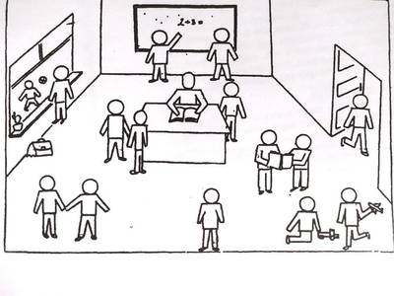

Приложение 3.

*Диаграмма № 1 «Анализ результатов методики изучения учебной мотивации детей по итогам обучения в 4 классе»*

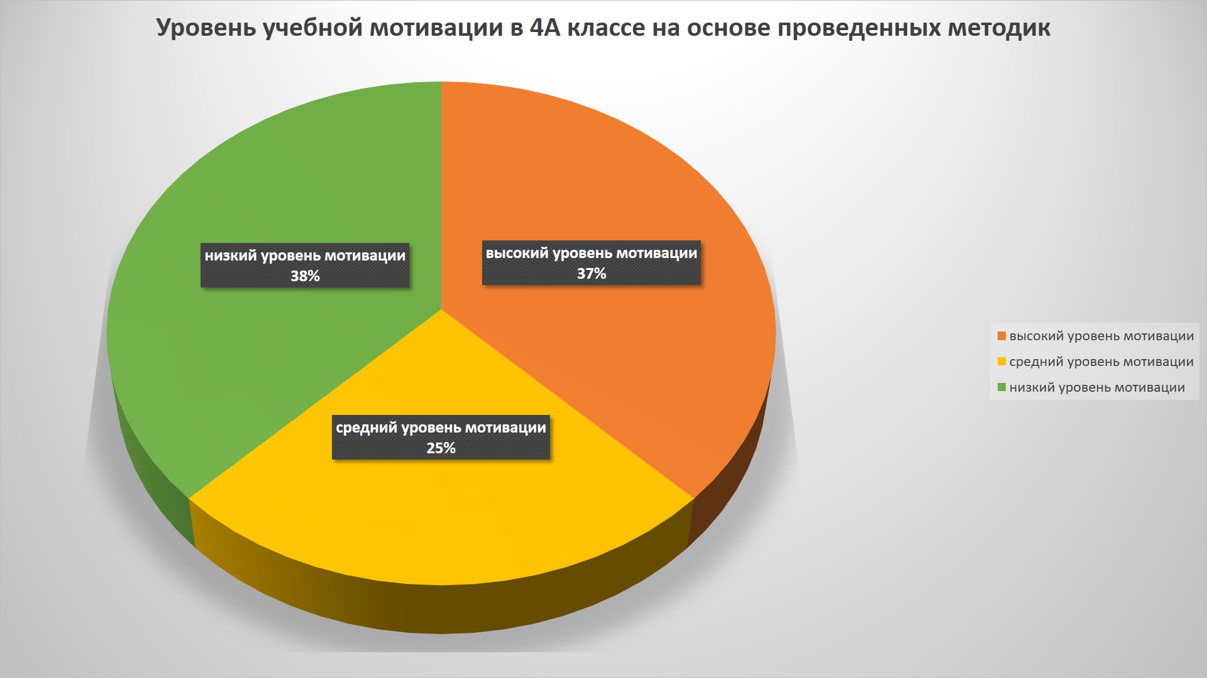

Приложение 4.

*Работа ученика 4А класса с ограниченными возможностями здоровья с пониженной учебной мотивацией по методике «Мой класс» во время констатирующего этапа*

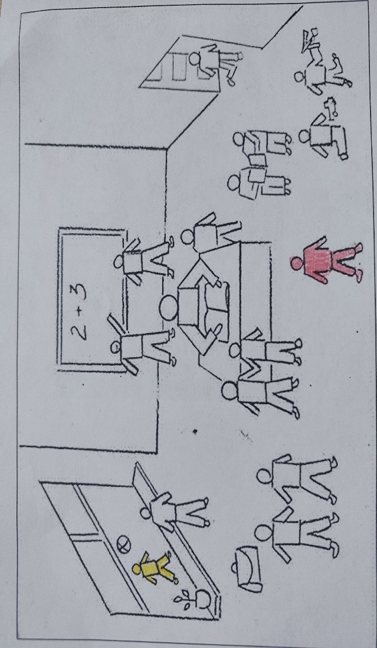

*Работа ученика 4А класса с ограниченными возможностями здоровья с пониженной учебной мотивацией по методике «Школа» во время констатирующего этапа*

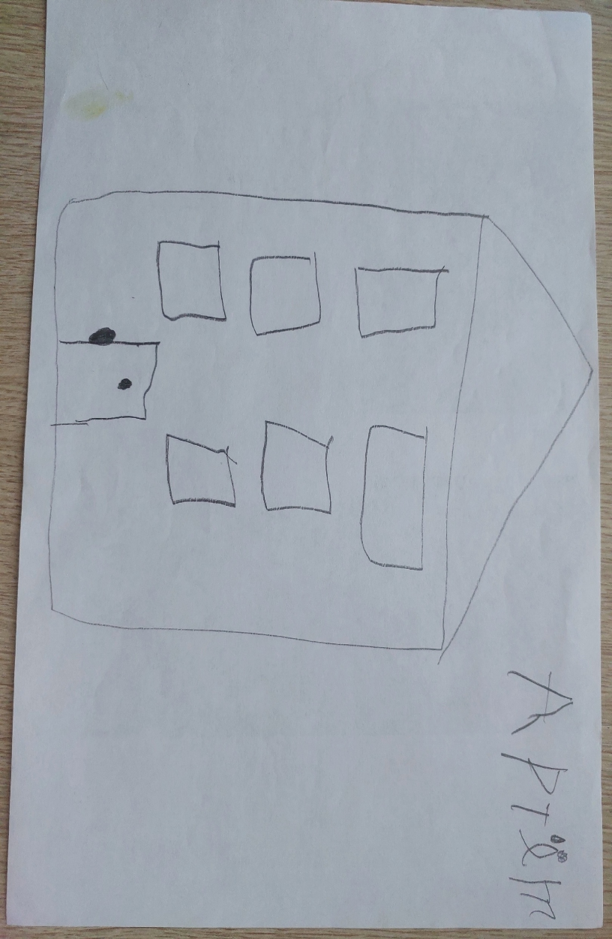

Приложение 5.

*Работа ученика 4А класса с ограниченными возможностями здоровья с высокой учебной мотивацией по методике «Мой класс» во время констатирующего этапа*

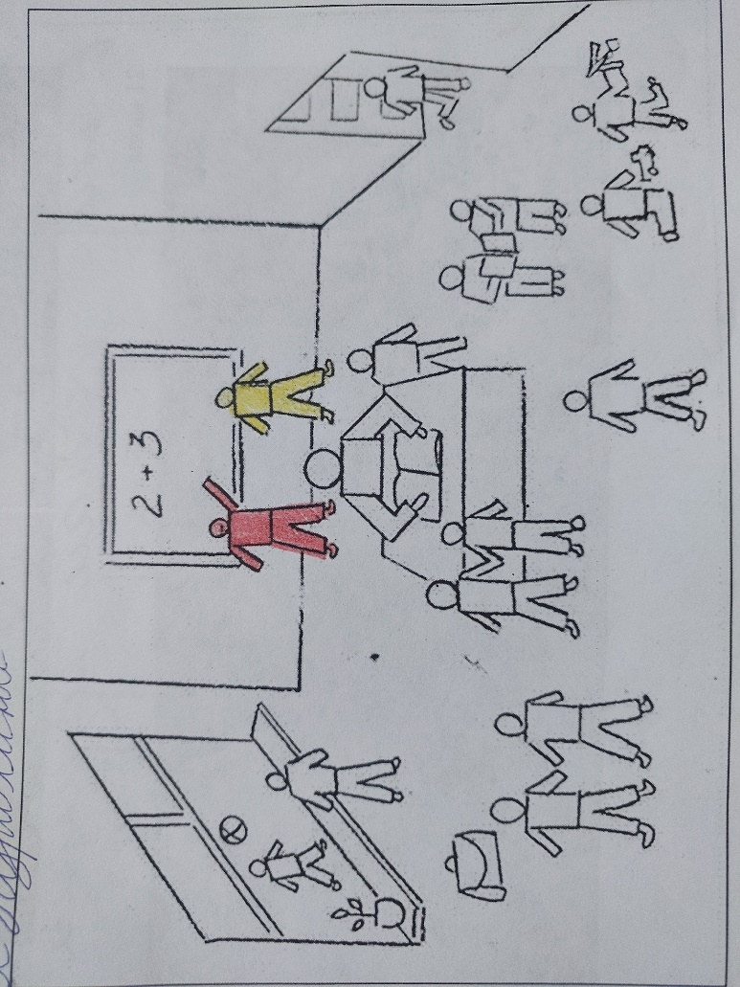

*Работа ученика 4А класса с ограниченными возможностями здоровья с высокой учебной мотивацией по методике «Школа» во время констатирующего этапа*

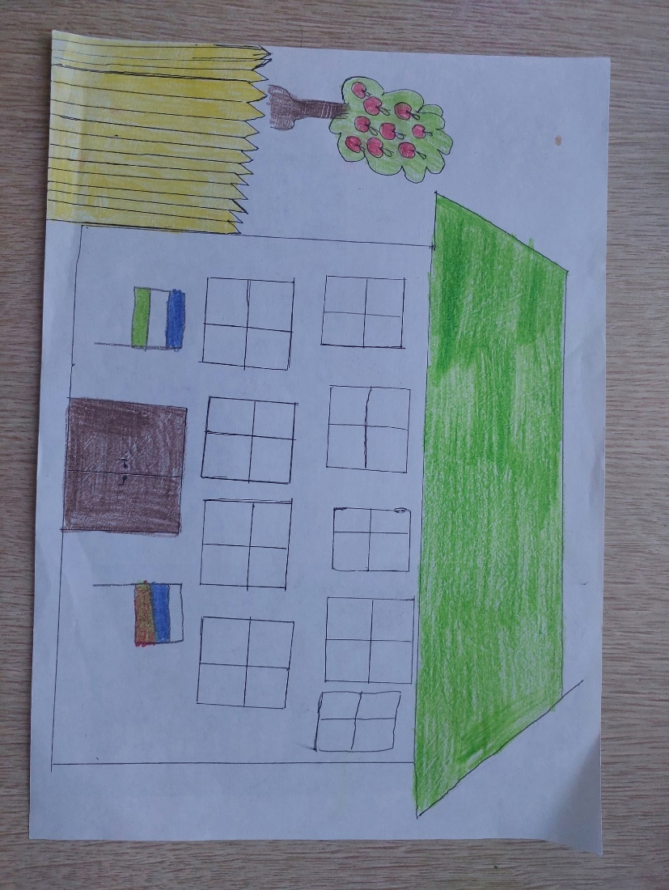

Приложение 6.

*Фото с работы на уроках в 4А классе с учащимися с ограниченными возможностями здоровья по разработанной коррекционно-развивающей программе с использованием коррекционных методов, приемов, игр и упражнений*

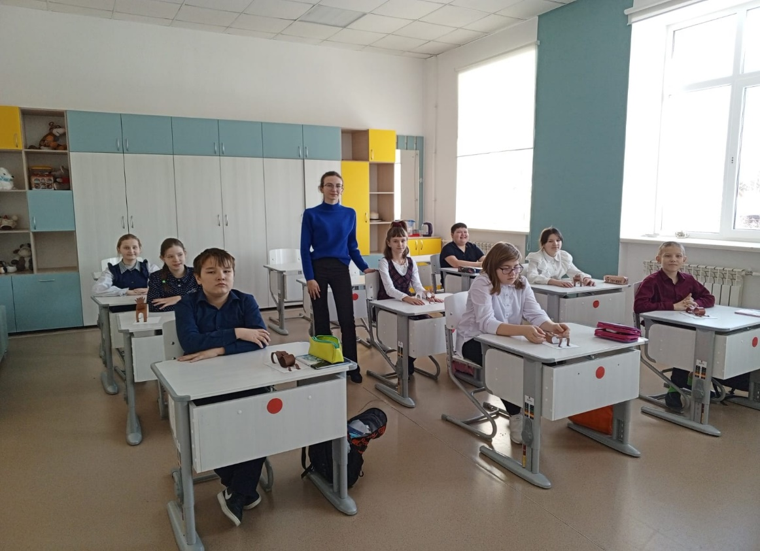

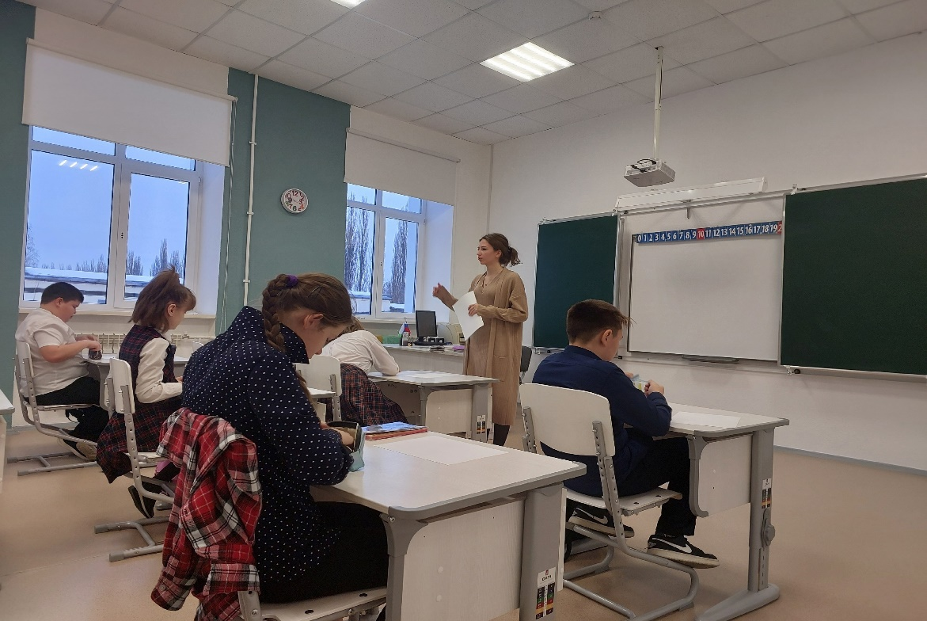

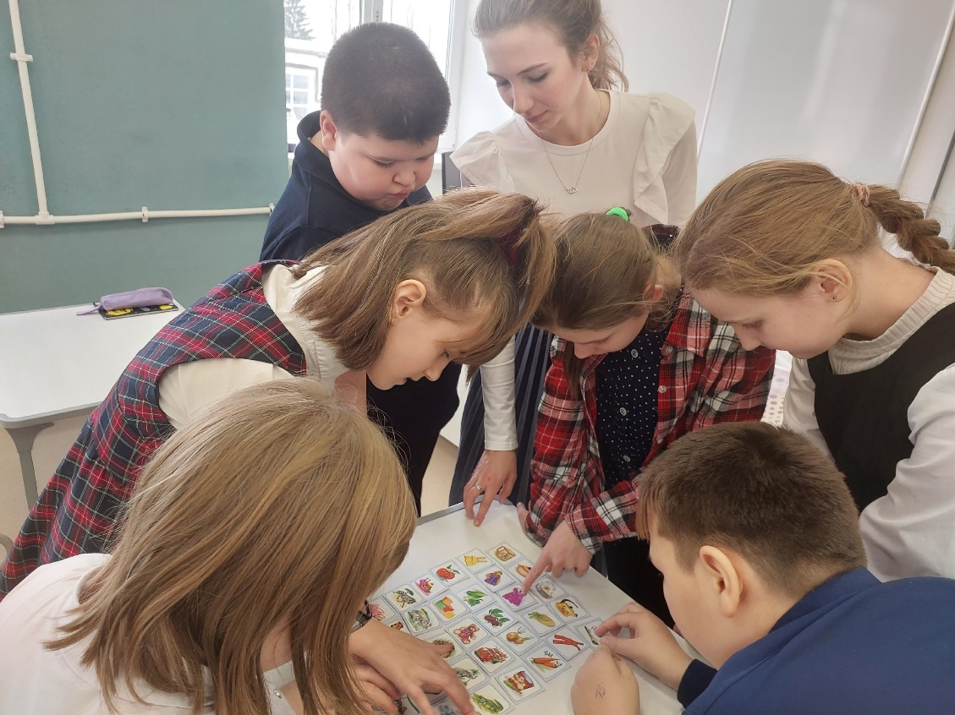

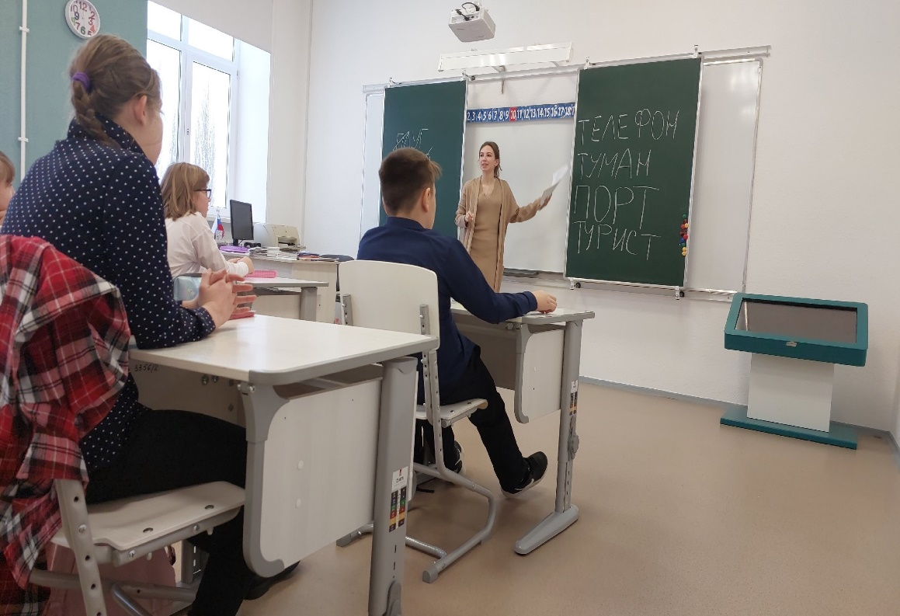

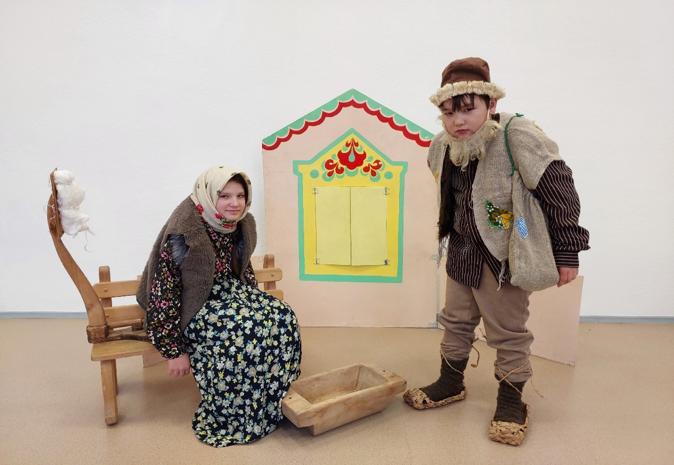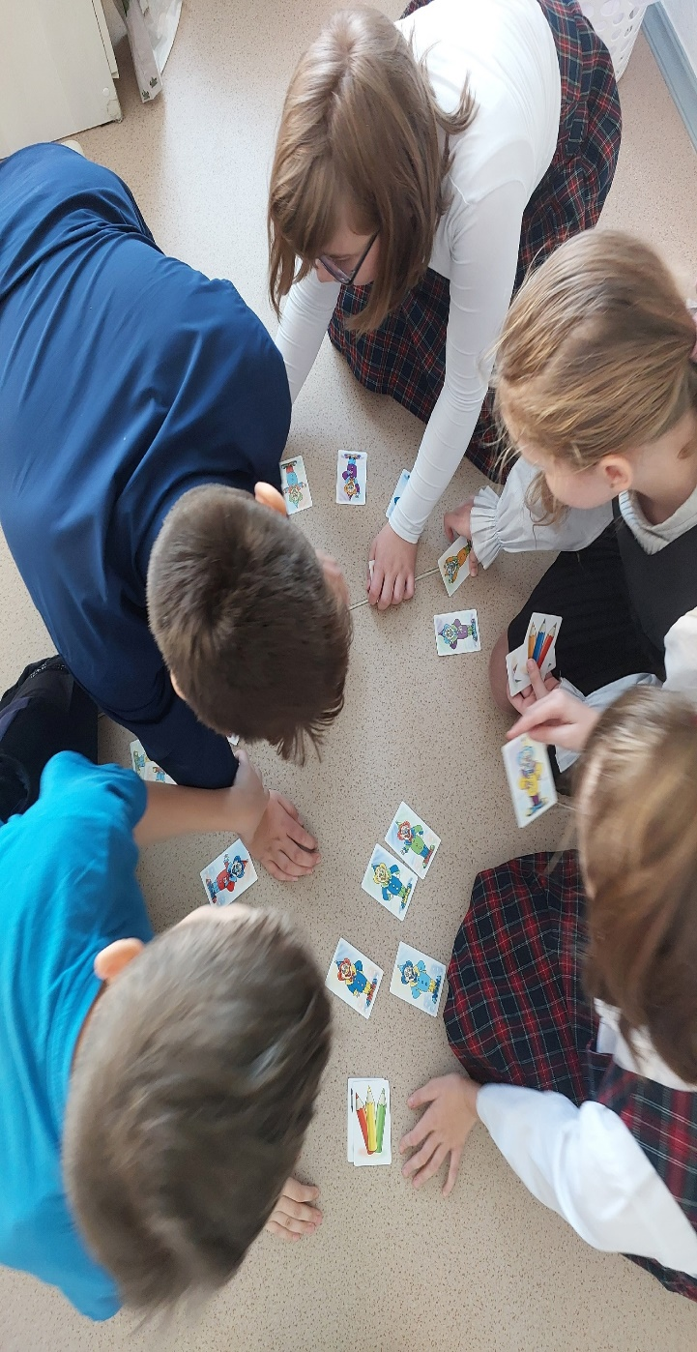

Приложение 7.

*Диаграмма № 2 «Повторный анализ результатов методики изучения учебной мотивации детей по итогам обучения в 4 классе»*

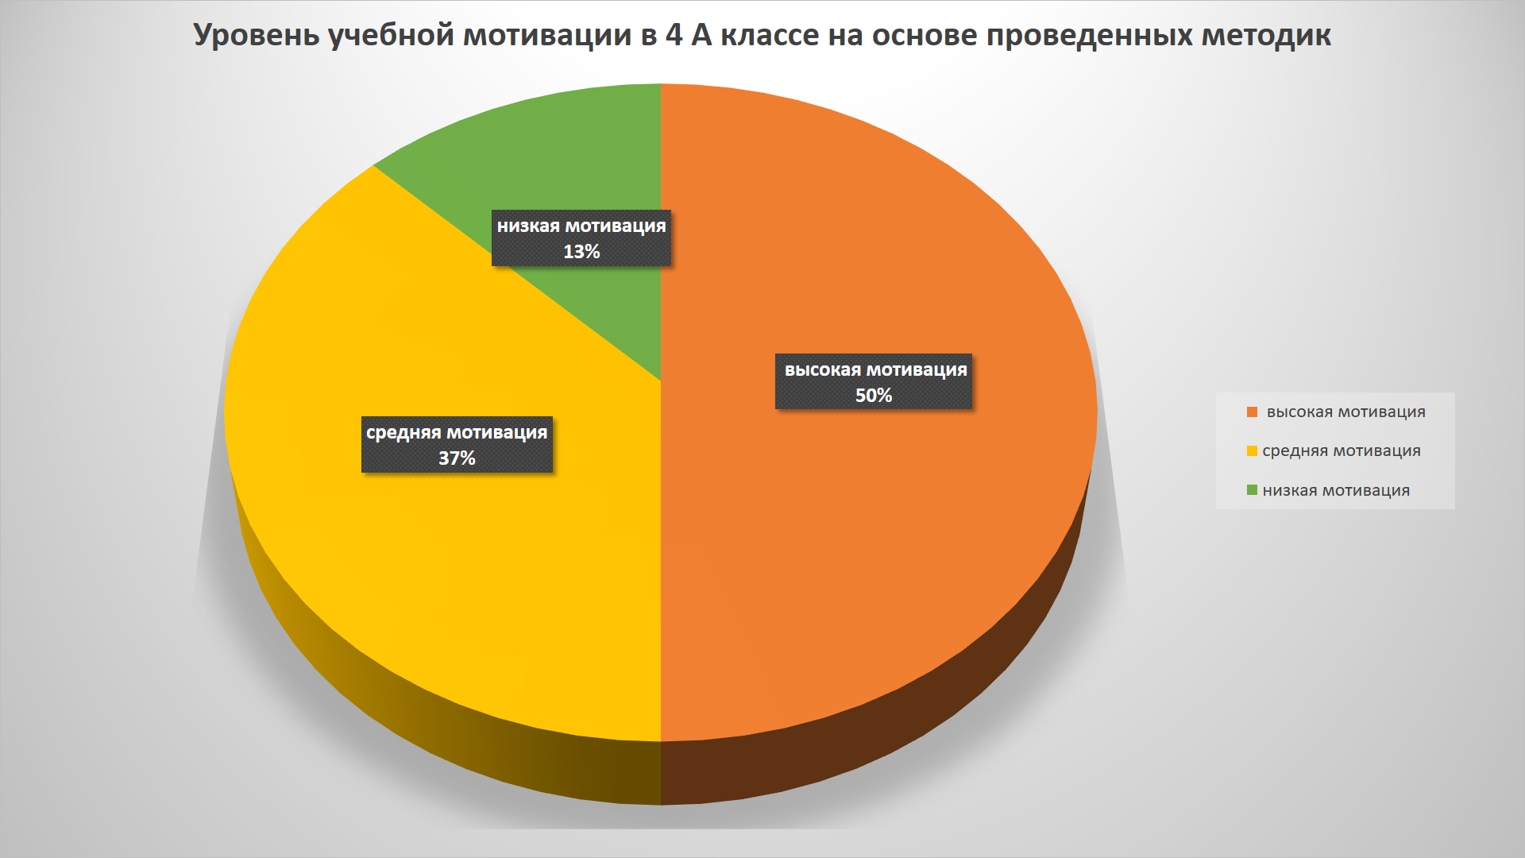

Приложение 8.

**Тематический план коррекционно-развивающей программы, направленной на развитие учебной мотивации детей младшего школьного возраста с ограниченными возможностями здоровья через включение их в совместную деятельность (40 часов)**

|  |  |  |  |
| --- | --- | --- | --- |
| **Тема** | **Цель занятия** | **Наименования форм работы,**  **упражнений** | **Кол-во**  **часов** |
| Урок № 1  «Знакомство» | – знакомство;  – создание позитивной  атмосферы и в классе. | -ритуал приветствия  «здороваемся необычно»;  – упражнение «знакомство с  помощью клубка»;  – упражнение «ложки»;  – игра «любимые цвета»  -приём “Отсроченная отгадка”;  – ритуал прощания «пирамида» | 1 |
| Урок № 2 «Строим дом» | – развитие внимания, развитие навыков коллективной работы, установление контакта между участниками группы. | – ритуал приветствия «здороваемся необычно»;  – упражнение «какая рука у соседа»;  -метод «Ситуация успеха»;  – упражнение «дом для человечков»;  – ритуал прощания «пирамида» | 1 |
| Урок № 3 «Праздник человечков» | – развитие доверительных отношений,  – развитие мелкой моторики рук, произвольной памяти и внимания | ритуал приветствия «здороваемся необычно»;  – упражнение «зрительная память»  -приём «Оратор»;  – игра «угощение для человечков»  – ритуал прощания «пирамида». | 1 |
| Урок № 4  «Мир профессий  » | – формирование желания общаться, быть активными, развитие творчества, внимания и навыков ориентировки в пространстве | – ритуал приветствия «здороваемся необычно»;  – упражнение «внимание»;  – упражнение «Мир профессий»;  - упражнение «Кем я хочу быть»  -метод «Соревнование»;  – ритуал прощания «пирамида». | 1 |
| Урок №5  «Два дела» | – формирование желания учиться, быть активными, развитие внимания, мышления. | – ритуал приветствия «здороваемся необычно»;  – упражнение «каждой руке свое дело»;  -метод «Ситуация успеха»;  – упражнение «рисуем спичками человечков»;  – ритуал прощания«пирамида». | 1 |
| Урок № 6 «Внимание» | – развитие внимания;  – формирование желания учиться. | – ритуал приветствия «здороваемся необычно»;  – упражнение «каждому свой цвет»;  – упражнение «опиши игрушку»;  -приём «Прогнозирование»;  – ритуал прощания«пирамида». | 1 |
| Урок № 7 «Парочки» | – создание условий для развития учебной мотивации | -ритуал приветствия «здороваемся необычно»;  – упражнение связанные;  – упражнение «на что это похоже»;  -открытые домашние задания;  – ритуал прощания «пирамида» | 1 |
| Урок № 8 «Сочинитель» | – формирование доверия между детьми, развитие внимания, речи и мышления. | -ритуал приветствия «здороваемся необычно»;  – упражнение «ищи пару»;  – упражнение «веселые истории»;  **-**прием «Свои примеры»;  – ритуал прощания «пирамида». | 1 |
| Урок № 9 «Школа» | – формирование позитивного отношения к обучению. | – ритуал приветствия «здороваемся необычно»;  – упражнение «что я знаю о школе»;  -приём “Отсроченная отгадка”;  – упражнение «собираем портфель»;  – ритуал прощания «улыбка». | 1 |
| Урок № 10 «Заколдованное письмо» | – создание условий для развития познавательной мотивации. | – ритуал приветствия «здороваемся необычно»;  – упражнение «письмо»;  – упражнение "Что я знаю о школе?"  -прием «Своя опора»;  – ритуал прощания «улыбка». | 1 |
| Урок № 11 «Праздник в лесу | -формирование желания учиться, быть активными, развитие внимания, мышления. | -ритуал приветствия «здороваемся необычно»;  – игра «Прогулка с компасом»  – упражнение «Картина»;  – ритуал прощания «улыбка» | 1 |
| Урок № 12 «Кондитеры» | – формирование желания учиться, быть активными, развитие внимания, мышления. | – ритуал приветствия «здороваемся необычно»;  – упражнение «Угощения на праздник»;  – упражнение «Найди отличия»;  – ритуал прощания «пирамида». | 1 |
| Урок № 13 «Любимые уроки» | – формирование позитивного отношения к обучению. | – ритуал приветствия «здороваемся необычно»;  – упражнение «Я ученик»;  – упражнение «Мой любимый урок»;  – ритуал прощания «улыбка». | 1 |
| Урок № 14 «Дружба» | – формирование желания общаться, быть активными, развитие творчества, внимания и навыков ориентировки в пространстве. | – ритуал приветствия «здороваемся необычно»;  – упражнение «дерево дружбы»;  -приём «Посмотри на мир чужими глазами»;  – упражнение «Зеркало»;  – ритуал прощания «улыбка». | 1 |
| Урок № 15 «Школа» | – формирование  позитивного отношения к  обучению. | – ритуал приветствия  «здороваемся необычно»;  – упражнение «День в школе»;  – упражнение «Веселые ложки»;  -метод «Ситуация успеха»;  – ритуал прощания «улыбка». | 1 |
| Урок № 16  «Волшебный круг» | -оптимизация внутригрупповых взаимоотношений; – развитие чувства принадлежности к группе. | – ритуал приветствия  «здороваемся необычно»;  – упражнение «Присядьте те, у кого…»;  – упражнение «Волшебный  круг»;  -приём «Прогнозирование»;  – ритуал прощания «улыбка». | 1 |
| Урок № 17 «Заколдованный мир» | – развитие навыков  кодирования и  перекодирования  информации,  – развитие навыка  выступления на публике,  – развитие умения  оценивать себя и других. | – ритуал приветствия  «здороваемся необычно»;  – упражнение «Заколдованные  фигуры»  -приём «Верные - неверные утверждения»;  – упражнение «Любимые цвета»;  – ритуал прощания «улыбка». | 1 |
| Урок № 18 «Зашифрованная информация» | – развитие внимания, словарного запаса, кругозора. | – ритуал приветствия  «здороваемся необычно»;  – упражнение «Узнай друга»;  -открытые домашние задания;  – упражнение «Прятки»;  – упражнение «Опорные  сигналы»  – ритуал прощания «улыбка». | 1 |
| Урок № 19 «Готовим вместе» | -создание условий для развития познавательной деятельности, развитие умения адекватно выражать свое эмоциональное состояние, повышение самооценки, формирование гордости за свой продукт труда. | – ритуал приветствия  «здороваемся необычно»;  – упражнение «Круг»  – упражнение «Готовим вместе»;  -использование игровых приёмов;  – ритуал прощания «улыбка». | 1 |
| Урок № 20  «Ты да я» | – развитие внимания, развитие навыков коллективной работы, установление контакта между участниками группы, развитие тактильных ощущений, формирование гордости за свой продукт труда. | –ритуал приветствия  «здороваемся необычно»;  –упражнение «Летела корова»;  -открытые задания;  –упражнение «Рука соседа»;  –ритуал прощания «улыбка». | 1 |
| Урок № 21  «Зеркало» | – формирование позитивного отношения к обучению. | – ритуал приветствия  «здороваемся необычно»;  – упражнение «Зеркало»;  – упражнение «Окно»;  – упражнение «Опорные сигналы»  -прием «Повторение с расширением»;  – ритуал прощания «улыбка». | 1 |
| Урок № 22  «Ученик» | – формирование позитивного отношения к обучению. | – ритуал приветствия  «здороваемся необычно»;  – упражнение «Я ученик»;  – упражнение «Мой любимый урок»;  -прием «Своя опора»;  – ритуал прощания «улыбка» | 1 |
| Урок № 23 «Картинная галерея» | – развитие внимания, словарного запаса, кругозора. | – ритуал приветствия  «здороваемся необычно»;  – упражнение «Найди отличия»;  -открытые домашние задания;  – упражнение «Рисуем по  рассказам»;  – ритуал прощания «улыбка». | 1 |
| Урок № 24 «Всегда вместе» | – оптимизация внутригрупповых взаимоотношений; развитие чувства принадлежности к группе. | – ритуал приветствия «здороваемся необычно»;  – упражнение «Узнай друга»  – упражнение «Прятки»;  – ритуал прощания «улыбка». | 1 |
| Урок № 25 «День внимания» | – развитие внимания, развитие навыков коллективной работы, установление контакта между участниками группы, развитие тактильных ощущений, формирование гордости за свой продукт труда. | – ритуал приветствия  «здороваемся необычно»;  – упражнение «Будь  внимательным»  **-**приём «Верные - неверные утверждения»;  – игра "Настроение в цвете";  – ритуал прощания «улыбка». | 1 |
| Урок № 26 «Отличники» | – формирование позитивного отношения к обучению. | – ритуал приветствия «здороваемся необычно»;  – упражнение «отличник»;  – упражнение "Составь предложение";  -метод «Ситуация успеха»;  – ритуал прощания «пирамида» | 1 |
| Урок № 27 «Космическое настроение» | – создание условий для развития познавательной деятельности, развитие умения адекватно выражать свое эмоциональное состояние. | -ритуал приветствия  «здороваемся необычно»;  –игра «Настроение»;  – упражнение «что я чувствую»;  – ритуал прощания «пирамида». | 1 |
| Урок № 28 «Читаем вместе» | – формирование позитивного отношения к обучению, оптимизация внутригрупповых взаимоотношений; – развитие чувства принадлежности к группе. | – ритуал приветствия «здороваемся необычно»;  – упражнение «отличить»;  – упражнение «рассказы»;  – ритуал прощания «пирамида» | 1 |
| Урок № 29 «Тайга» | – обучение детей общению друг с другом, развитию внимания, речи, фонематического слуха и точности слухового восприятия. | – ритуал приветствия «здороваемся необычно»;  – упражнение «рассказы»;  – упражнение «найди меня»;  – ритуал прощания «пирамида» | 1 |
| Урок № 30 «Близнецы» | – создание условий для развития познавательной деятельности, развитие умения адекватно выражать свое эмоциональное состояние. | – ритуал приветствия «здороваемся необычно»;  – упражнение «связанные»; – упражнение «найди общее»;  -прием «Повторение с расширением»;  – ритуал прощания «пирамида» | 1 |
| Урок № 31 «Быстрые задания» | – формирование желания учиться, быть активными, развитие внимания, мышления. | – ритуал приветствия  «здороваемся необычно»;  – упражнение «рисунок школы  человечков»;  – упражнение «В ряд»;  – ритуал прощания «пирамида». | 1 |
| Урок № 32 «Учат в школе» | – формирование желания учиться, быть активными, развитие внимания, мышления. | – ритуал приветствия  «здороваемся необычно»;  – упражнение «Сочинение о  школе»;  – упражнение «Первый класс»;  – ритуал прощания «пирамида» | 1 |
| Урок № 33 «Звездопад» | – развитие внимания, развитие навыков коллективной работы. | – ритуал приветствия  «здороваемся необычно»;  – упражнение «собираем  звезды»;  – игра «прятки»  – упражнение «угадайка»;  – ритуал прощания «пирамида» | 1 |
| Урок № 34  «Два дела» | – формирование позитивного отношения к обучению, оптимизация внутригрупповых взаимоотношений. | – ритуал приветствия  «здороваемся необычно»;  – упражнение "Кот и лодыри";  – игра "Что я умею, чего не умею, чему хочу научиться  – ритуал прощания «пирамида». | 1 |
| Урок № 35 «Цветное настроение» | – развитие навыков коллективной работы, развитие внимания. | – ритуал приветствия  «здороваемся необычно»;  – упражнение «каждому свой цвет»;  – упражнение «опиши игрушку»;  – ритуал прощания «пирамида». | 1 |
| Урок № 36 «Подарочный день» | – создание условий для развития познавательной деятельности, развитие умения адекватно выражать свое эмоциональное состояние. | -ритуал приветствия  «здороваемся необычно»;  – упражнение «подарки»;  – упражнение «что я чувствую»;  – ритуал прощания «пирамида». | 1 |
| Урок № 37 «Маленькие и большие» | – развитие навыков коллективной работы, развитие внимания, мышления. | – ритуал приветствия  «здороваемся необычно»;  – упражнение «отличить»;  – игра «кто больше»;  -прием «Повторение с расширением»;  –упражнение «Шкала роста»;  – ритуал прощания «пирамида» | 1 |
| Урок № 38 «Школа насекомых» | – формирование позитивного отношения к обучению, оптимизация внутригрупповых взаимоотношений. | – ритуал приветствия  «здороваемся необычно»;  – упражнение «Школьники»;  -приём «Верные - неверные утверждения»;  – упражнение «Гусеница»;  – ритуал прощания «пирамида» | 1 |
| Урок № 39 «Запутанные» | – создание условий для развития познавательной деятельности, развитие умения адекватно выражать свое эмоциональное состояние. | – ритуал приветствия  «здороваемся необычно»;  – упражнение «река»;  – упражнение «построимся»;  – упражнение «паутина»  – ритуал прощания «пирамида». | 1 |
| Урок № 40 «Прощание» | – создание условий для развития познавательной деятельности, развитие навыка коллективной работы. | – ритуал приветствия  «здороваемся необычно»;  – упражнение «Дерево дружбы»;  -использование игровых приёмов;  – упражнение «Объятия»;  – ритуал прощания «пирамида» | 1 |

**Игры, упражнения и методы на развитие** **на развитие учебной мотивации детей младшего школьного возраста с ограниченными возможностями здоровья через включение их в совместную деятельность.**

Методы:

1. Метод «Дидактические игры» - специально созданные ситуации, моделирующие реальность, из которых обучающимся предлагается найти выход. Главное назначение данного метода - стимулировать познавательный процесс.

2. Метод «Ситуация успеха» - это такое целенаправленное, организованное сочетание условий, при котором создается возможность достичь значительных результатов в деятельности, это результат продуманной, подготовленной стратегии, тактики. Различается успех и ожидания личности. Можно выделить три вида: предвосхищаемый успех, в основе его ожидания могут быть и обоснованные надежды, и упование на какое-то чудо, но на пустом месте успех родиться не может; констатируемый успех фиксирует достижение, он дает младшим школьникам возможность пережить радость признания, ощущение своих возможностей, веру в завтрашний день; обобщающий успех способствует состоянию уверенности, защищенности, опоры на самого себя, но есть вероятность опасности переоценить свои возможности, успокоиться.

3. Метод «Соревнование» - это метод, при котором естественная потребность школьников к соперничеству направляется на воспитание нужных человеку и обществу свойств. Соревнуясь между собой, школьники быстро осваивают опыт общественного поведения, развивают физические, нравственные, эстетические качества. Особенно большое значение имеет соревнование для отстающих: сравнивая свои результаты с достижениями товарищей, они получают новые стимулы для роста и начинают прилагать больше усилий.

Итак, учитель постоянно должен изучать мотивы учения и поведения своих учеников. Педагог должен хорошо знать приемы возбуждения интереса школьников, уметь ими пользоваться в зависимости от ситуации.

4. Использование метода проектов. В начальной школе особое место занимает проектная деятельность, в основе которой лежит развитие познавательных навыков обучающихся, умений самостоятельно конструировать свои знания, ориентироваться в информационном пространстве, развивать творческое мышление, умение увидеть и решить проблему, а также направлено на обучение детей элементарным приемам совместной деятельности в ходе проектов. Проектная деятельность представляет собой развёрнутую структуру учебной деятельности. Возможные продукты проектной деятельности младших школьников: журнал, книжка-раскладушка, памятка, тест по теме, презентация, сочинение рассказа, сказки, коллаж, стенгазета, сувенир-поделка.

5. Метод создание проблемной ситуации. Сущность её в том, чтобы «не вводить знания в готовом виде. Даже если нет никакой возможности повести детей к открытию нового, всегда есть возможность создать ситуацию поиска…». Создание проблемной ситуации возможно через формулирование проблемных вопросов, задач, заданий поискового характера. На каждом из этапов урока можно использовать проблемные вопросы: вопросы, адресованные ученикам, в которых сталкиваются противоречия; вопросы, требующие установления сходства и различия. Чем менее очевидно это различие или сходство, тем интереснее его обнаружить; вопросы по установлению причинно-следственных связей. Открытие каждой причины - шаг к более глубокому пониманию.

Приемы:

1. Приём «Оратор». За 1 минуту убедите своего собеседника в том, что изучение этой темы просто необходимо.

2. Приём «Автор». Если бы вы были автором учебника, как бы вы объяснили ученикам необходимость изучения этой темы?

3. Приём «Профи». Исходя из будущей профессии, зачем нужно изучение этой темы?

4. Приём «Верные - неверные утверждения». Предлагаю несколько утверждений по еще не изученной теме. Дети выбирают «верные» утверждения, полагаясь на собственный опыт или просто угадывая. В любом случае они настраиваются на изучение темы, выделяют ключевые моменты, а элемент соревнования позволяет удерживать внимание до конца урока. На стадии рефлексии возвращаемся к этому приему, чтобы выяснить, какие из утверждений были верными.

5. Приём «Лови ошибку». Объясняя материал, намеренно допускаю ошибку. Сначала ученики предупреждаются об этом заранее. Иногда им можно в случае обнаружения моей преднамеренной ошибки «сигналить» об этом интонацией или жестом. Надо научить учащихся мгновенно пресекать ошибки условным знаком или пояснением, если таковое требуется. Нужно поощрять внимание учащихся.

6. Приём «Посмотри на мир чужими глазами». Ничто так не привлекает внимания и не стимулирует работу ума, как необычное. Тема: «Круговорот воды» Учащемуся предлагается представить себя снежинкой. Нужно описать все происходящие с ним события.

7. Использование игровых приёмов. Школьники младшего возраста любят мечтать и играть, разгадывать загадки, раскрывать тайны. Они стремятся к приключениям. Однотипная и длительная работа быстро их утомляет. Если необходимо проделать большое количество однообразных упражнений, нужно включить их в игровую оболочку, в которой эти действия выполняются для достижения игровой цели.

8. Прием «Своя опора». Ученик составляет собственную опорную схему или развернутый план ответа по новому материалу. Составление алгоритмов, памяток. Пример, алгоритм разбора слова по составу.

9. Прием «Повторение с расширением». Ученики составляют серию вопросов, ответы на которые позволяют дополнить знания нового материала.

10. Прием «Свои примеры». Ученики подготавливают свои примеры к новому материалу. Возможно также сочинение своих задач, выдвижение идей по применению изученного материала.

11. Прием «Повторение с одновременным контролем». Учащиеся составляют серию контрольных вопросов к изученному на уроке материалу в виде теста, кроссворда. Затем одни ученики задают свои вопросы, другие на них отвечают.

Игры и упражнения:

1. «Угадайка» — это дидактическая речевая игра.

Цель игры: научить распознавать часто встречающиеся в обыденной жизни объекты по описанию и внешним признакам. Также игра развивает логику, воображение, расширяет и активизирует словарный запас.

Оборудование: презентация, сопроводительные вопросы к слайдам.

Правила игры: педагог задает наводящие вопросы, по которым дети должны угадать, кто будет изображен на слайде.

1. «Заколдованные фигуры»

Цель: развитие представлений детей о геометрических фигурах: круге, квадрате, треугольнике в процессе проведения непрерывной образовательной деятельности.

1. «Дерево дружбы»

Ход упражнения: Дети разукрашенными ладонями дополняют рисунок ствола дерева с ветками, рассказывая, какой он друг.

1. «Развитие зрительной памяти»

«Повтори орнамент». Взрослый создаёт орнамент из пуговиц, бусинок, спичек и других предметов. Через полминуты он перемешивает их, а ребёнок должен воспроизвести рисунок повторно. «Цветные карточки». В ряд выкладывают несколько карточек разного цвета. Через полминуты их убирают, а ученик должен устно назвать цвета, которые присутствовали в ряду.

1. Упражнение “Гусеница” – класс становиться друг за другом в колонну, держа соседа впереди за талию. После этих приготовлений, ведущий объясняет, что команда – это гусеница, и теперь не может разрываться. Гусеница должна, например, показать своим длинным телом, как она спит, как ест, как умывается, как делает зарядку и т.д.
2. Математическая викторина «Кто больше?».

Правила игры: На экране таблица. Команды по очереди открывают ячейки. Задания выполняют обе команды, но отвечает только та, которая открыла ячейку. В каждом из ячеек вопросы или задания. Если команда ответила на все вопросы правильно или правильно выполнила задание, то ей даётся жетон. Если команда ответила неправильно хоть на один вопрос, то команде присуждаются только баллы (количество правильных ответов равно количеству баллов). На вопросы, которым даны неправильные ответы, возможность даётся ответить второй команде и тем самым заработать балл. Полученные баллы можно обменять на жетон (6 баллов — 1 жетон). Выигрывает та команда, у которой больше жетонов.

1. «Река»

Нужно поставить детей в одну колонну. С этого момента они становятся большой рекой, которая может разливаться на два так называемых рукава – две небольшие речки. Чтобы показать, как эта река разливается, ведущий ставит в начале речки двух ребят – лидеров – и разводит их в разные стороны. Ребята за ними должны встать за одним из лидеров, затем за другим – по очереди. Важно учесть желание каждого лидера. Так дети учатся образовывать подгруппы.

1. Игра «Прогулка с компасом»

Цель: формирование у детей доверия к окружающим сверстникам. Группа разбивается на пары, где есть ведомый («турист») и ведущий («компас»). Каждому ведомому (он стоит впереди, а ведущий – сзади, положив партнеру руки на плечи) завязывают глаза. Задание: пройти все игровое поле вперед и назад. При этом «турист» не может общаться с «компасом», разговаривать с ним. Учитель движением рук помогает ведомому держать направление, избегая препятствий – других «туристов» с «компасами». После окончания игры дети могут описать, что они чувствовали, когда были с завязанными глазами и полагались на своего партнера.

1. Упражнение "Кот и лодыри"

Цель: подвести детей к пониманию необходимости учения. Педагог читает стихотворение С.Я. Маршака "Кот и лодыри", затем задает детям вопросы:

— Кто такой лодырь? Назови иначе такого человека.

— Быть лодырем - это плохо или хорошо?

 — Что может случиться с лодырем в будущем, когда он вырастет?

 — Можно ли пропускать уроки без уважительной причины и почему?

 — Зачем люди учатся?

 — Зачем дети ходят в школу?

1. Упражнение "Что я знаю о школе?"

Цель: уточнить знания детей о школе. Педагог проводит блицопрос детей.

*Примерные вопросы:*

 —  Как надо обращаться к учителю?

 — Как привлечь к себе внимание, если нужно о чем-то спросить?

 — Что говорят, если нужно выйти в туалет?

 — Что такое урок?

 — Как узнают, что нужно начинать урок?

 — Что такое перемена?

 — Для чего нужна перемена?

 — Как в школе называется стол, за которым дети пишут?

 — Где пишет учитель, когда объясняет задание?

 — Что такое отметка?

 — Какие отметки хорошие, а какие плохие?

 — Что такое школьный дневник?

 — В классе учатся дети одного возраста или разного?

 — Что такое каникулы?

1. «Путаница»

Цель упражнения: снятие напряжения. Время: 10 мин. Ход упражнения: Группа встает в круг. По сигналу ведущего закрывают глаза и, вытянув вперед руки, встречаются в центре круга. Каждый правой берет одного участника за руку, а за левую кто-то берет его. За каждую руку должен держаться только один человек. Задача группы - распутаться и встать в круг. Рефлексия: что помешало или помогло в выполнении упражнения?

1. Игра "Настроение в цвете". Детям предлагается выбрать геометрическую фигуру любого цвета, отражающую его эмоциональное состояние, на момент начала занятия.
2. «Летела корова»

Цель: развитие устойчивости и переключения внимания. Ход игры: Игроки садятся в круг и, развернув правую руку ладонью вниз, а левую — ладонью вверх, соединяют свои ладони с ладонями соседей. По очереди произносят по слову стих, в такт хлопая по ладони правого соседа: «Летела корова, сказала слово. Какое слово сказала корова?» Кому выпадает очередь отвечать, называет любое слово. Его сосед вместе с хлопком говорит первую букву этого слова, следующий — вторую, и так до конца. Задача последнего игрока — не зазеваться и успеть убрать руку из-под завершающего хлопка.

1. Упражнение "Шкала роста".

Цель: отработка навыков адекватного оценивания себя и своих достижений.

 Детям предлагаются три степени оценки:

 высокая - "звездочка",

средняя - "флажок",

 низкая - "грибок".

Ребенок выбирает тот предмет, на который сам себя оценивает и кладет в свой "кармашек" занятий, объясняя при этом свой выбор.

1. Игра "Найди общее".

Цель: развитие умения находить общее в предметах и явлениях, умения высказывать свое мнение, расширение словарного запаса. Детям предлагаются карточки с изображением времен года, явлений живой и неживой природы, животных, птиц, рыб и т. д.

1. Игра "Мир профессий".

Цель: расширить знания о профессиях, пополнить словарный запас учащихся. Ребятам предлагаются карточки с изображением рабочих инструментов (дети выбирают то, что им нравится), с помощью которых рассказывают о профессиях.

1. Игра "Кем я хочу быть".

Цель: выявить у учащихся имеющиеся профессиональные знания и определить их наклонности. Детям предлагается обыграть самую привлекательную на их взгляд профессию (можно использовать аксессуары, определяющие данную профессию).

1. Игра "Настроение" с помощью пиктограммы.

Цель: Развивать умение определять свое эмоциональное состояние. Какое у вас сейчас настроение? Почему? Давайте обозначим радостное настроение с помощью нужной пиктограммы (рисунки человечков с выражением разных эмоциональных состояний).

1. Игра "Что я умею, чего не умею, чему хочу научиться".

Цель: проанализировать свои умения и навыки. Детям предлагается составить три списка: "Что я умею", "Чего я не умею", "Чему хочу научиться", совместно обсудить то, что написали дети.

1. Упражнение "Составь предложение".

Цель: расширить знания о соответствии причины и следствия; увидеть общее и частное; развитие навыка оценивания себя и других. Детям предлагаются наборы слов, из которых дети составляют предложения. Совместно выбираются: самое красивое предложение, самое быстро - составленное предложение, самое правильное предложение.